آران‌مد — راهنمای کاربری و صحت‌سنجی
PACS · پرونده الکترونیک سلامت · تبادل بین بیمارستانی · هوش مصنوعی رادیولوژی
تاریخ تولید: 2026-10-05
commit bec8240

فهرست مطالب
۱. درباره این راهنما
۲. خلاصه آزمون‌ها
۳. نصب و پیکربندی
۴. ورود، نقش‌ها و حساب‌ها
۵. میز کار گزارش‌نویسی
۶. بخش پرونده الکترونیک سلامت
۷. پرونده یکپارچه بیمار
۸. میان بیمارستان‌ها: سوابق مشترک و انتقال
۹. اورژانس پیش‌بیمارستانی
۱۰. PACS: بایگانی، نمایشگر و گزارش
۱۱. PACS: دستگاه‌ها و پروتکل‌ها
۱۲. استانداردهای تبادل داده
۱۳. آموزش، مدل‌ها، تنظیمات و ظاهر
۱۴. پشتیبانی از پروتکل‌ها
۱۵. سایر آزمون‌های خودکار

۱. درباره این راهنما
همه تصاویر این راهنما به‌طور خودکار از یک شبکه در حال اجرای دو بیمارستان با بیماران فرضی گرفته شده و همه جداول آزمون از آخرین گزارش‌های آزمون (docs/test-results) پر شده‌اند. هر بخش صفحات خود و آزمون‌هایی را که درستی آن را اثبات می‌کنند نشان می‌دهد. برای تولید دوباره: npm run test:e2e، اجرای تصویربرداری، pytest با --junitxml و سپس node scripts/docs/build_docx.js.

۲. خلاصه آزمون‌ها
اجرا | موفق | ناموفق | رد شده | زمان
مجموعه کامل (SQLite): واحد، عملکردی، MedRAG | ۳۵۰ | ۰ | ۸ | ۳٫۱ دقیقه
مجموعه سرور روی PostgreSQL | ۲۵۸ | ۰ | ۸ | ۴٫۰ دقیقه
شبکه ترکیبی: یک بیمارستان روی SQLite و یکی روی PostgreSQL | ۱۰ | ۰ | ۰ | ۱٫۰ دقیقه
آزمون سرتاسری مرورگر (Playwright، دو بیمارستان زنده) (رد شده‌ها: آزمون‌های تصویربرداری که جداگانه برای هر زبان اجرا می‌شوند) | ۲۳ | ۰ | ۱۳ | ۳۶٫۰ ثانیه

۳. نصب و پیکربندی
پیش‌نیازها: Python نسخه ۳٫۱۱ به بالا، Node نسخه ۱۸ به بالا و به‌صورت اختیاری PostgreSQL نسخه ۱۴ به بالا (پیش‌فرض SQLite). فایل .env.example را به .env کپی کنید؛ همه میزبان‌ها، درگاه‌ها، عنوان AE، هویت مرکز و کلیدها در آن تنظیم می‌شوند.
پیش از اتصال به دیگران هویت بیمارستان را تنظیم کنید: FACILITY_OID (یکتای جهانی)، FACILITY_NAME، PUBLIC_BASE_URL، PACS_AE_TITLE و PHI_ENCRYPTION_KEYS. دستگاه‌های DICOM را در PACS ← گره‌های DICOM و بیمارستان‌های همتا را در صفحه تبادل داده ثبت کنید (کلیدهای مشترک فقط در متغیرهای محیطی نگهداری می‌شوند، نه در پایگاه داده).
cp .env.example .env
python -m venv .venv && . .venv/bin/activate && pip install -r requirements-dev.txt
PYTHONPATH=backend uvicorn app:app --host 0.0.0.0 --port 8010 --app-dir backend
cd frontend && npm install && npm run build && BACKEND_URL=http://127.0.0.1:8010 npm start
docker compose up -d --build
اجرای آزمون‌ها: pytest (SQLite)، با DATABASE_URL روی PostgreSQL، و شبکه ترکیبی با HOSPITAL_PG_DSN_BASE و HOSPITAL_PG_OIDS؛ آزمون مرورگر: در frontend دستور npx playwright test.

۴. ورود، نقش‌ها و حساب‌ها
نقشی را انتخاب کنید که با کار شما متناسب است؛ هر نقش میز کار مخصوص خود را دارد. بازدیدکنندگان فقط می‌توانند با نقش‌های تعریف‌شده در SELF_REGISTER_ROLES (پیش‌فرض: دانشجو) ثبت‌نام کنند. حساب پزشک، رادیولوژیست، دستیار و مدیر را مدیر سیستم از مسیر تنظیمات ← کاربران می‌سازد و هر ثبت‌نام ردشده در ممیزی ثبت می‌شود.
ورود با قفل موقت پس از تلاش‌های ناموفق، احراز هویت دومرحله‌ای اختیاری (TOTP) و مدیریت نشست‌ها محافظت می‌شود.

صفحات
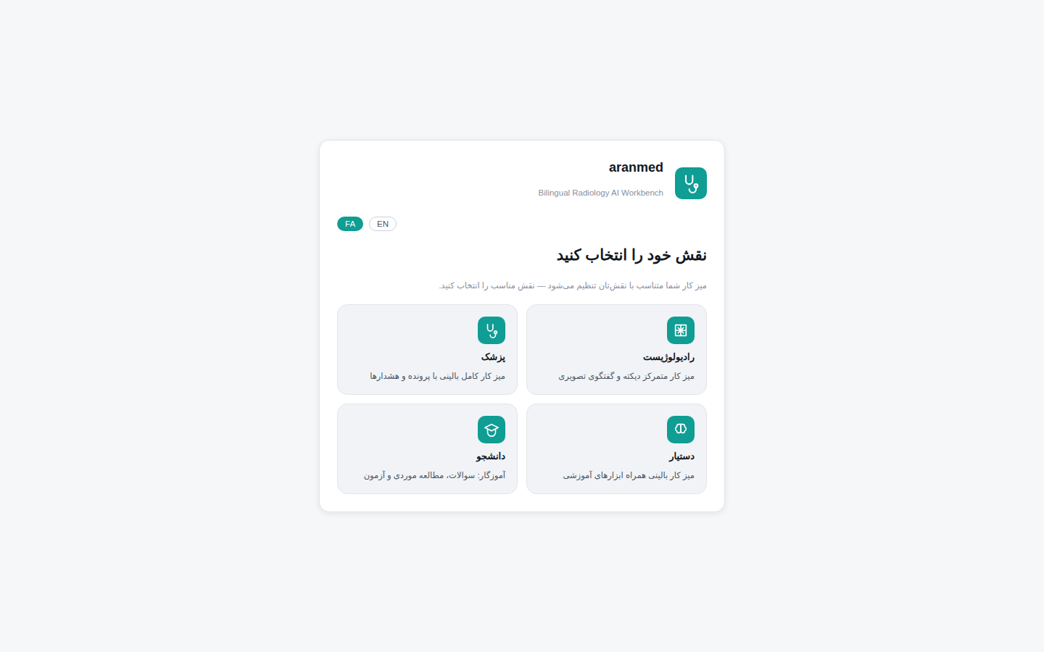
شکل ۱: انتخاب نقش
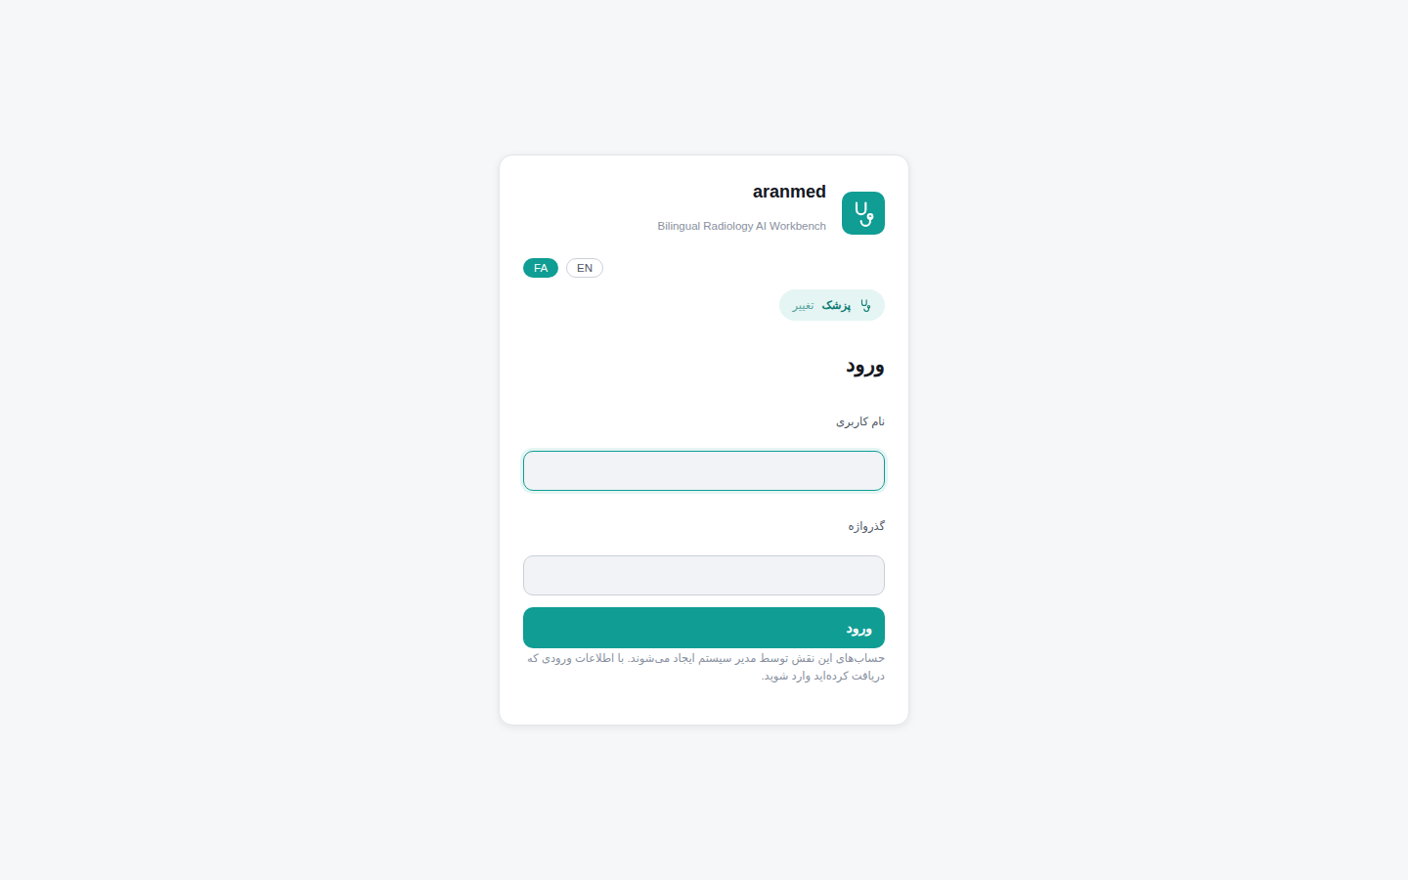
شکل ۲: ورود؛ حساب‌های بالینی را مدیر سیستم می‌سازد
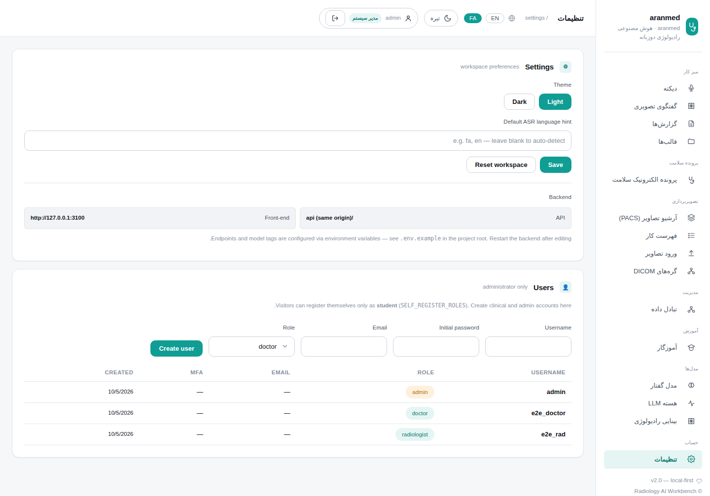
شکل ۳: تنظیمات ← کاربران (مدیر سیستم)

آزمون‌ها
آنچه بررسی می‌کند | آزمون | نتیجه
ثبت‌نام آزاد حساب دانشجو می‌سازد و ورود، نشست معتبر برمی‌گرداند | test_auth_db_api.py  test_register_and_login | ✔ SQLite: موفق · ۰٫۲۴ ثانیه  ✔ PostgreSQL: موفق · ۰٫۳۸ ثانیه
ثبت‌نام ناشناس با نقش مدیر/پزشک/رادیولوژیست/دستیار رد (۴۰۳) و در ممیزی ثبت می‌شود | test_auth_db_api.py  test_self_register_cannot_claim_privileged_roles | ✔ SQLite: موفق · ۰٫۱۱ ثانیه  ✔ PostgreSQL: موفق · ۰٫۳۳ ثانیه
فقط مدیر سیستم حساب‌های بالینی و مدیریتی می‌سازد؛ فهرست کاربران فقط برای مدیر | test_auth_db_api.py  test_admin_creates_privileged_accounts | ✔ SQLite: موفق · ۰٫۲۶ ثانیه  ✔ PostgreSQL: موفق · ۰٫۵۳ ثانیه
متغیر SELF_REGISTER_ROLES تعیین می‌کند چه نقش‌هایی ثبت‌نام کنند؛ مقدار خالی ثبت‌نام را غیرفعال می‌کند | test_auth_db_api.py  test_self_register_roles_configurable | ✔ SQLite: موفق · ۰٫۰۹ ثانیه  ✔ PostgreSQL: موفق · ۰٫۲۱ ثانیه
رمز اشتباه رد می‌شود | test_auth_db_api.py  test_login_rejects_bad_password | ✔ SQLite: موفق · ۰٫۱۳ ثانیه  ✔ PostgreSQL: موفق · ۰٫۲۷ ثانیه
سیاست رمز عبور هنگام ثبت‌نام اعمال می‌شود | test_auth_db_api.py  test_short_password_rejected | ✔ SQLite: موفق · ۰٫۰۲ ثانیه  ✔ PostgreSQL: موفق · ۰٫۲۲ ثانیه
سرویس‌های محافظت‌شده بدون نشست در دسترس نیستند | test_auth_db_api.py  test_protected_endpoint_without_token | ✔ SQLite: موفق · ۰٫۰۳ ثانیه  ✔ PostgreSQL: موفق · ۰٫۲۲ ثانیه
مرورگر: ورود از صفحه انتخاب نقش، میز کار پزشک را باز می‌کند | pacs.spec.js  UI sign-in lands a doctor in the app with Imaging in the nav | ✔ Playwright: موفق · ۲٫۳۹ ثانیه

۵. میز کار گزارش‌نویسی
دیکته (فارسی، انگلیسی یا ترکیبی) به متن تبدیل و در قالب سازمانی به گزارش ساخت‌یافته درمی‌آید؛ ناهمخوانی میان معاینه گفته‌شده و قالب انتخابی اعلام و یافته‌های بحرانی هشدار داده می‌شوند. گفتگوی تصویری به پرسش‌های علمی پاسخ می‌دهد و تصاویر را توصیف می‌کند. گزارش‌های ذخیره‌شده و ۵۶ قالب سازمانی در دسترس هستند.

صفحات
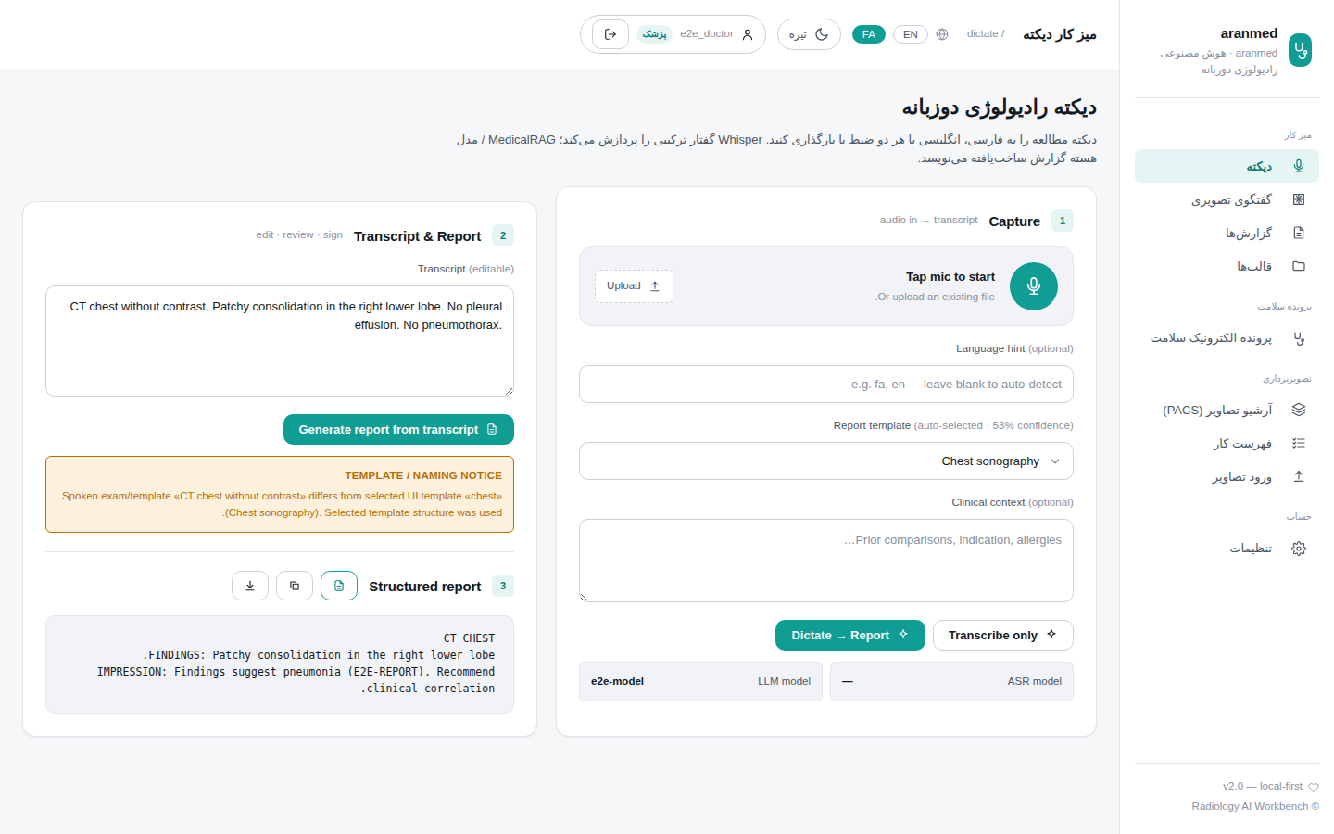
شکل ۴: میز کار دیکته با گزارش ساخت‌یافته
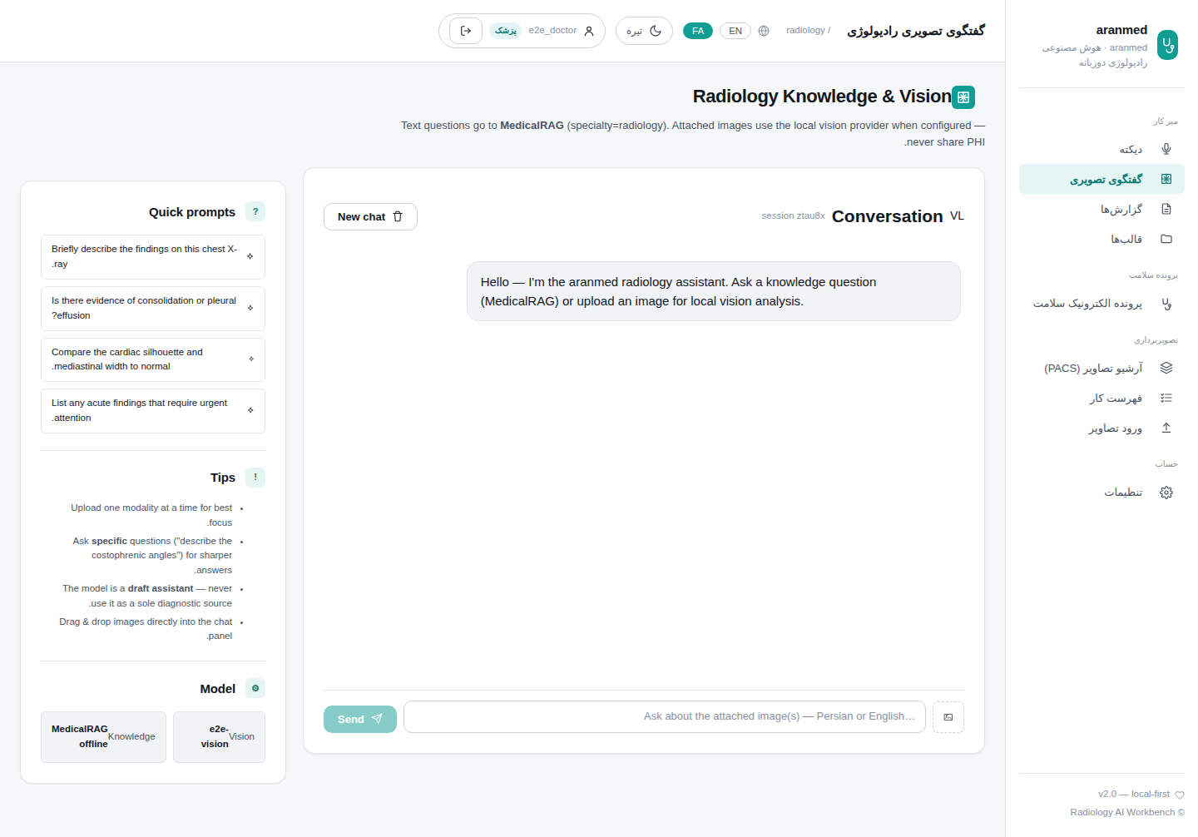
شکل ۵: گفتگوی تصویری رادیولوژی
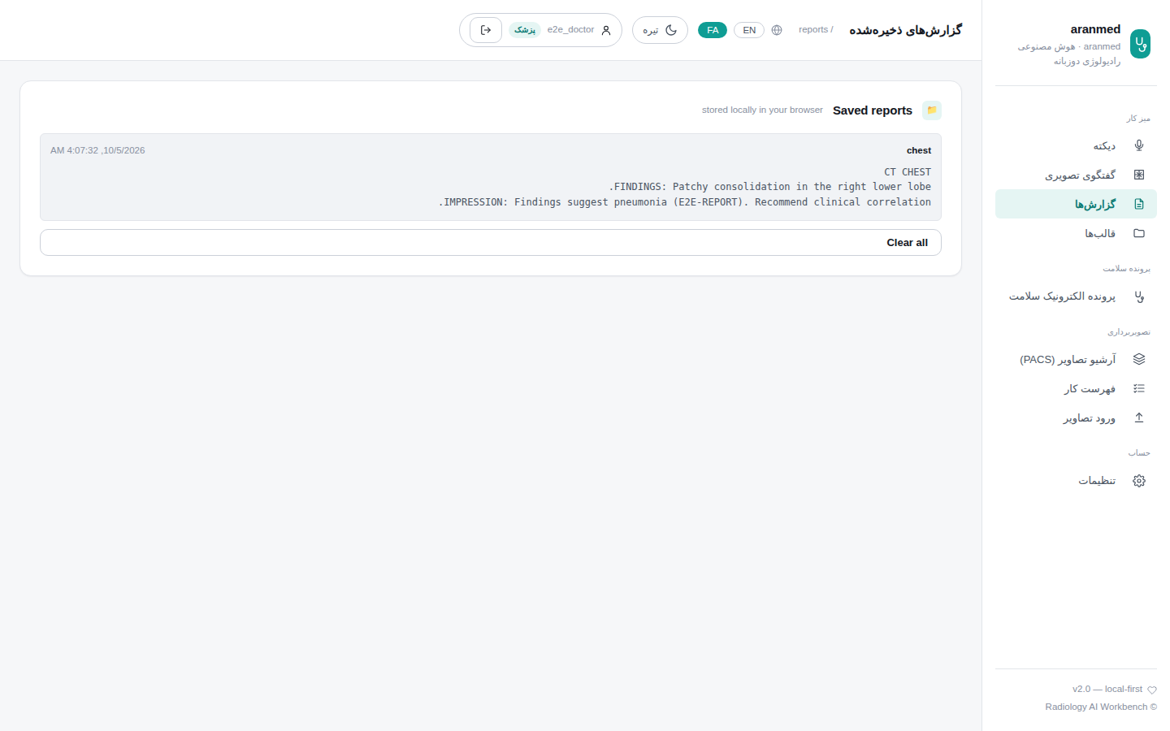
شکل ۶: گزارش‌های ذخیره‌شده
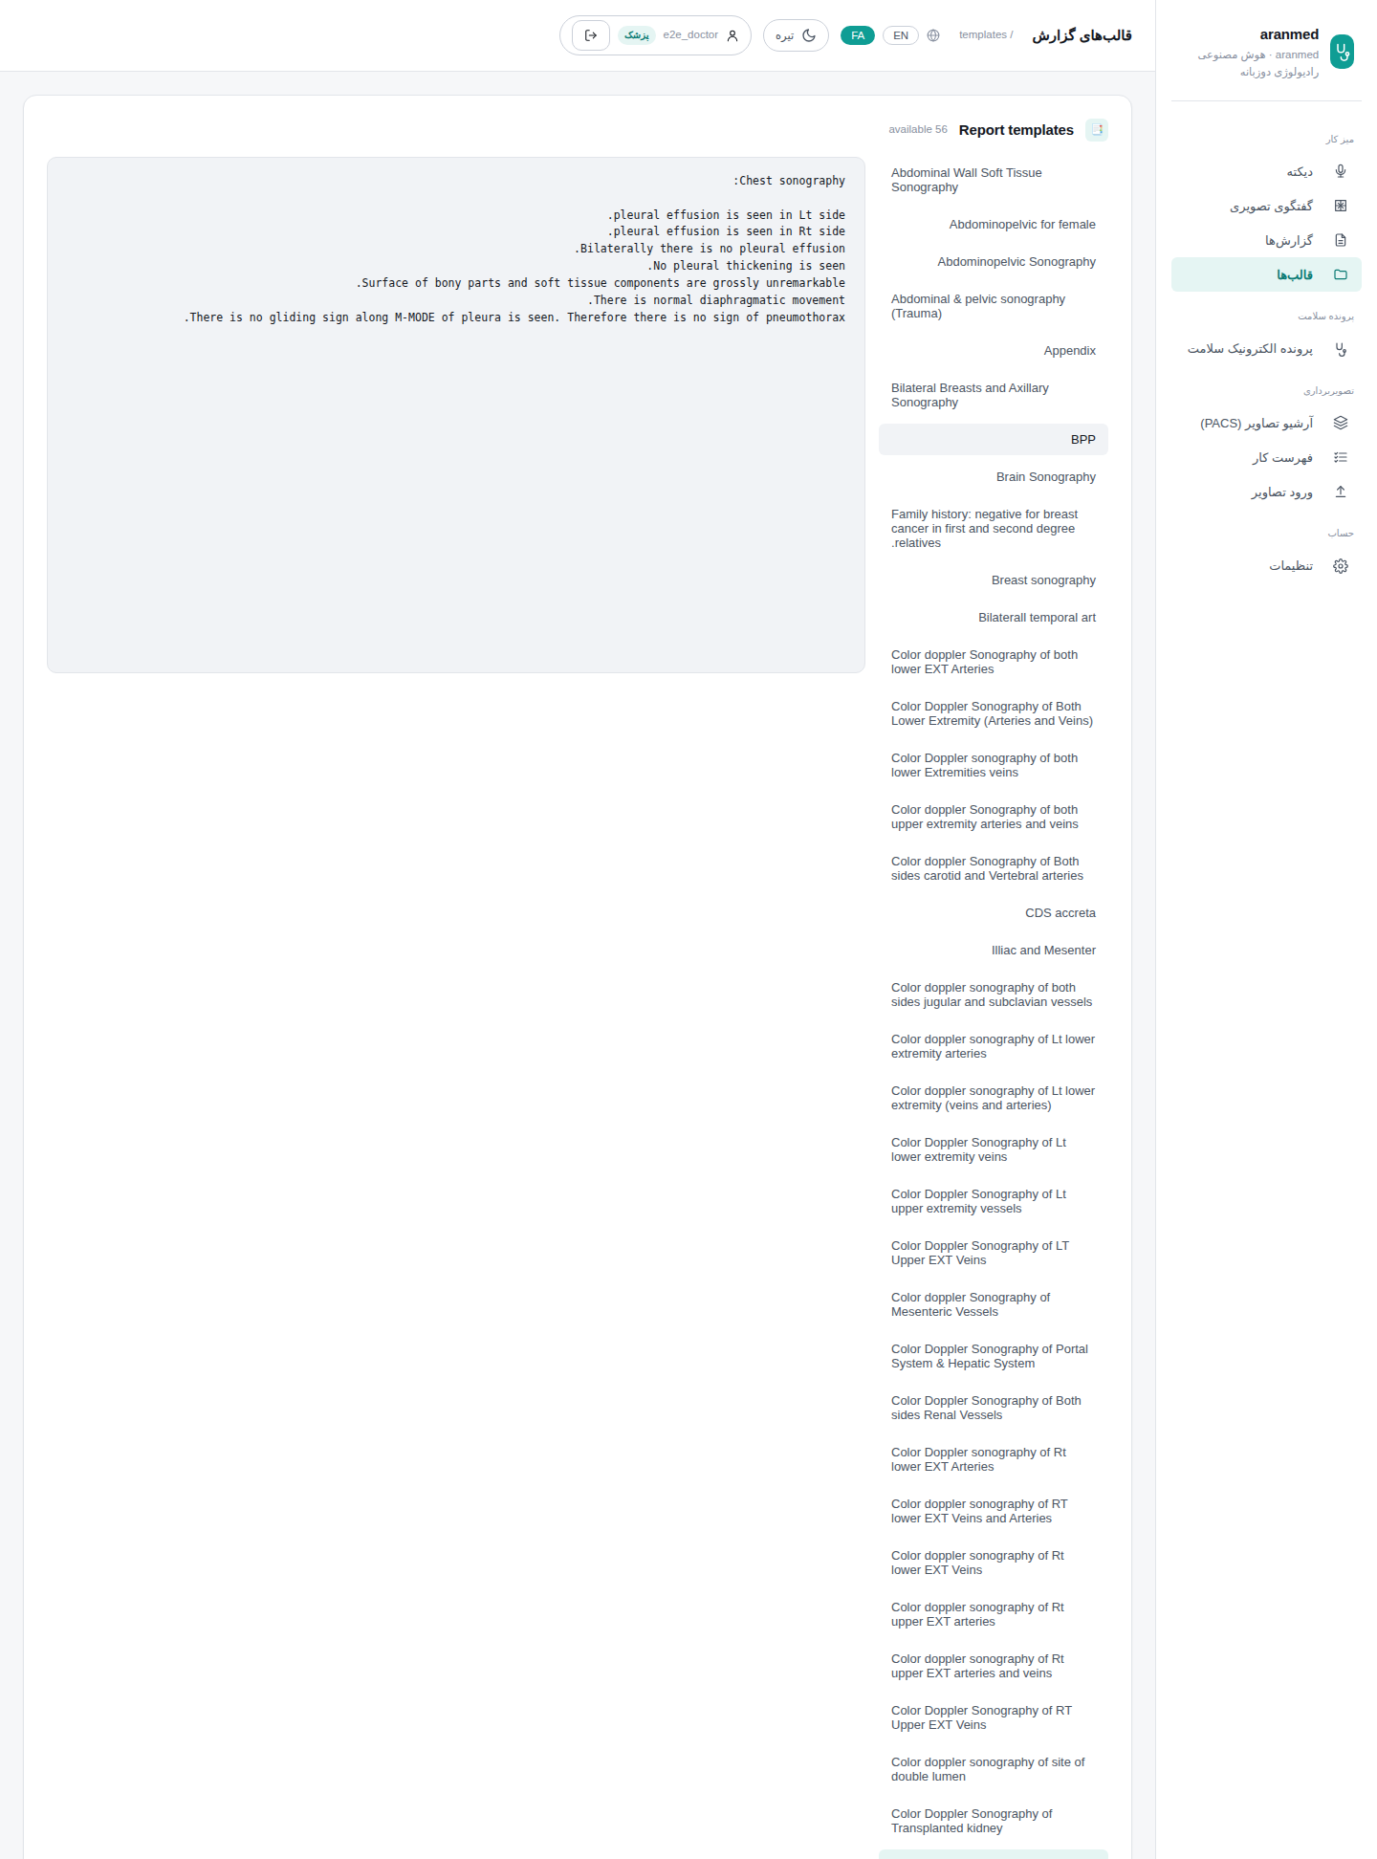
شکل ۷: قالب‌های گزارش

آزمون‌ها
آنچه بررسی می‌کند | آزمون | نتیجه
سرویس سلامت وضعیت همه اجزا را گزارش می‌کند | test_api.py  test_health | ✔ SQLite: موفق · ۰٫۳۳ ثانیه  ✔ PostgreSQL: موفق · ۱٫۵۷ ثانیه
فهرست مدل‌ها از رجیستری به رابط کاربری ارائه می‌شود | test_api.py  test_models | ✔ SQLite: موفق · ۰٫۲۵ ثانیه  ✔ PostgreSQL: موفق · ۰٫۶۵ ثانیه
گفتار به متن تبدیل می‌شود | test_api.py  test_transcribe_endpoint | ✔ SQLite: موفق · ۰٫۶۰ ثانیه  ✔ PostgreSQL: موفق · ۰٫۴۲ ثانیه
دیکته، متن و گزارش ساخت‌یافته تولید می‌کند | test_api.py  test_dictate_endpoint | ✔ SQLite: موفق · ۰٫۳۲ ثانیه  ✔ PostgreSQL: موفق · ۰٫۶۵ ثانیه
متن به گزارش ساخت‌یافته در قالب تبدیل می‌شود | test_api.py  test_report_endpoint | ✔ SQLite: موفق · ۰٫۳۰ ثانیه  ✔ PostgreSQL: موفق · ۰٫۴۳ ثانیه
قالب‌های سازمانی فهرست می‌شوند | test_api.py  test_templates | ✔ SQLite: موفق · ۰٫۲۷ ثانیه  ✔ PostgreSQL: موفق · ۰٫۴۳ ثانیه
گفتگوی تصویری با پیوست صوت و تصویر پاسخ می‌دهد | test_api.py  test_chat_endpoint_with_audio_and_image | ✔ SQLite: موفق · ۰٫۳۲ ثانیه  ✔ PostgreSQL: موفق · ۰٫۳۸ ثانیه
نشست گفتگو قابل بازنشانی است | test_api.py  test_chat_session_reset | ✔ SQLite: موفق · ۰٫۳۰ ثانیه  ✔ PostgreSQL: موفق · ۰٫۳۹ ثانیه
یافته بحرانی (پنوموتوراکس فشارنده) هشدار ایجاد می‌کند | test_clinical_safety.py  test_triage_critical_tension_ptx | ✔ SQLite: موفق · ۰٫۰۳ ثانیه  ✔ PostgreSQL: موفق · ۰٫۱۶ ثانیه
برای گزارش غیربحرانی هشدار کاذب داده نمی‌شود | test_clinical_safety.py  test_triage_non_critical_no_false_alarm | ✔ SQLite: موفق · ۰٫۰۲ ثانیه  ✔ PostgreSQL: موفق · ۰٫۱۹ ثانیه
ناهمخوانی معاینه گفته‌شده با قالب انتخابی گزارش می‌شود | test_clinical_safety.py  test_template_mismatch_spoken_vs_selected | ✔ SQLite: موفق · ۰٫۰۵ ثانیه  ✔ PostgreSQL: موفق · ۰٫۲۱ ثانیه
قواعد نام‌گذاری سازمانی اعمال می‌شود | test_clinical_safety.py  test_naming_rule_forbidden_neck_ct | ✔ SQLite: موفق · ۰٫۰۴ ثانیه  ✔ PostgreSQL: موفق · ۰٫۲۱ ثانیه
سرویس گزارش، هشدار بحرانی و اعلان قالب را برمی‌گرداند | test_clinical_safety.py  test_api_report_critical_and_mismatch | ✔ SQLite: موفق · ۰٫۱۰ ثانیه  ✔ PostgreSQL: موفق · ۰٫۲۲ ثانیه
سرویس گزارش برای گزارش عادی هشدار نمی‌دهد | test_clinical_safety.py  test_api_report_non_critical | ✔ SQLite: موفق · ۰٫۰۹ ثانیه  ✔ PostgreSQL: موفق · ۰٫۲۲ ثانیه
خروجی گزارش با یافته‌های ایمنی تکمیل می‌شود | test_clinical_safety.py  test_enrich_report_payload_critical_and_mismatch | ✔ SQLite: موفق · ۰٫۰۳ ثانیه  ✔ PostgreSQL: موفق · ۰٫۱۶ ثانیه
عامل هوشمند ابتدا رونویسی و سپس گزارش را ساختاردهی می‌کند | test_agent.py  test_agent_calls_transcribe_then_structure | ✔ SQLite: موفق · ۰٫۰۹ ثانیه  ✔ PostgreSQL: موفق · ۰٫۲۹ ثانیه
عامل از مدل بینایی برای تصاویر استفاده می‌کند | test_agent.py  test_agent_calls_vision | ✔ SQLite: موفق · ۰٫۰۴ ثانیه  ✔ PostgreSQL: موفق · ۰٫۲۱ ثانیه
عامل حافظه نشست را نگه می‌دارد | test_agent.py  test_agent_session_memory_persists | ✔ SQLite: موفق · ۰٫۰۳ ثانیه  ✔ PostgreSQL: موفق · ۰٫۱۸ ثانیه
ابزار گزارش از دیکته جاری استفاده می‌کند | test_tools.py  test_structure_report_uses_state | ✔ SQLite: موفق · ۰٫۰۹ ثانیه  ✔ PostgreSQL: موفق · ۰٫۲۲ ثانیه
ابزار قالب، قالب‌ها را فهرست می‌کند | test_tools.py  test_list_templates | ✔ SQLite: موفق · ۰٫۰۲ ثانیه  ✔ PostgreSQL: موفق · ۰٫۱۷ ثانیه

۶. بخش پرونده الکترونیک سلامت
همه اطلاعات بیمار در یک جا قرار دارد: ورودی «پرونده الکترونیک سلامت» در منوی کناری بخش پرونده سلامت را باز می‌کند که برای هر حوزه یک زبانه دارد: بیماران (جستجو در این بیمارستان و شبکه، ثبت بیمار)، انتقال‌ها، اورژانس پیش‌بیمارستانی، هشدارهای دارویی و ورود متنی پرونده (تبدیل متن آزاد به پرونده ساخت‌یافته). پرونده بیمار نیز در همین بخش باز می‌شود. زبانه‌ها بر اساس نقش کاربر نمایش داده می‌شوند و نشانی‌های قدیمی به این بخش هدایت می‌شوند.

صفحات
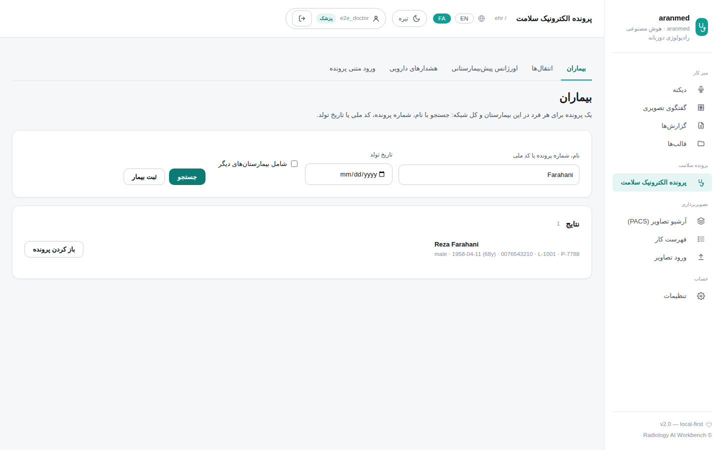
شکل ۸: پرونده سلامت ← بیماران
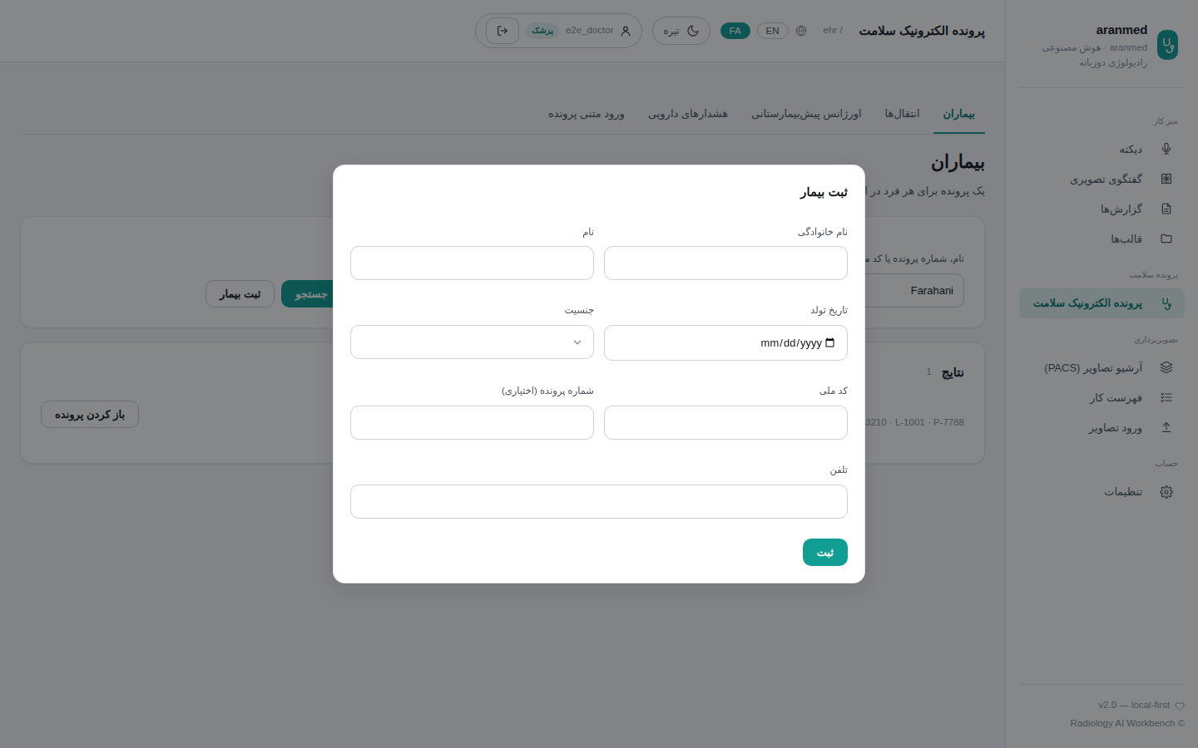
شکل ۹: ثبت بیمار
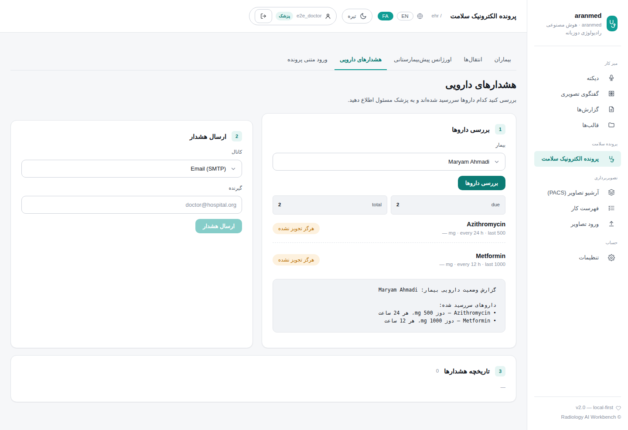
شکل ۱۰: پرونده سلامت ← هشدارهای دارویی
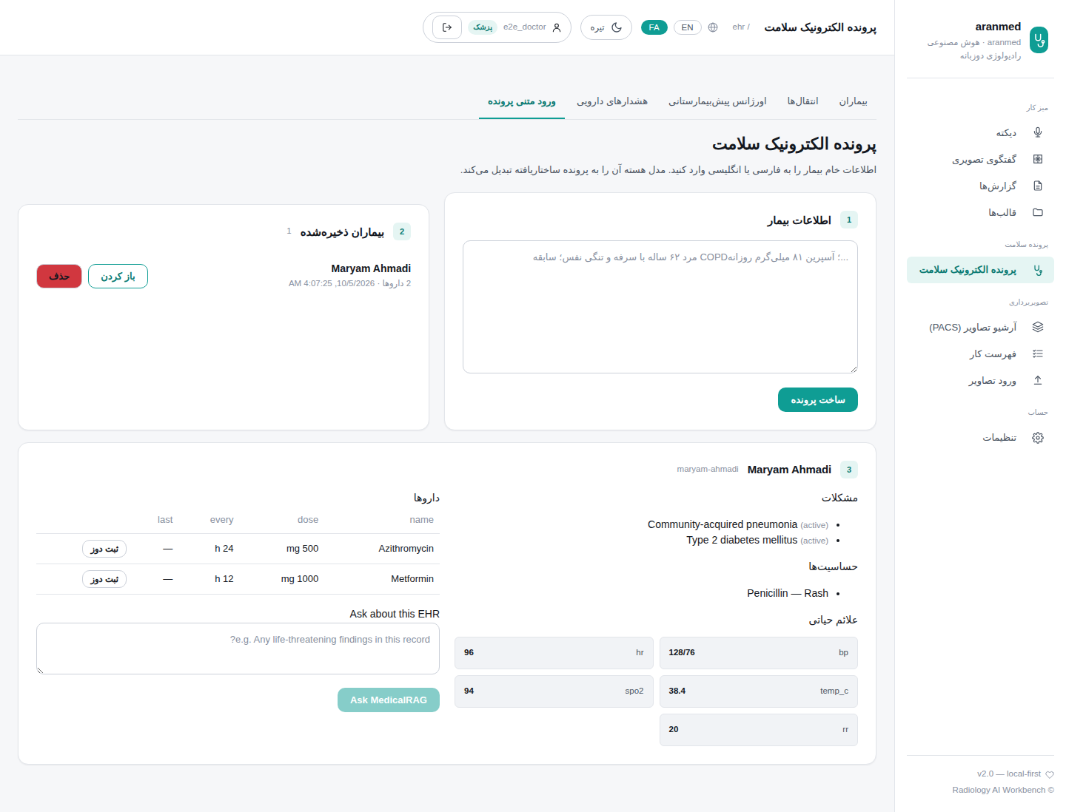
شکل ۱۱: پرونده سلامت ← ورود متنی پرونده

آزمون‌ها
آنچه بررسی می‌کند | آزمون | نتیجه
مرورگر: یک ورودی «پرونده سلامت» همه صفحات بیمار را به‌صورت زبانه باز می‌کند | ehr_hub.spec.js  one EHR entry in the sidebar opens the hub; each tab shows its screen | ✔ Playwright: موفق · ۱٫۵۴ ثانیه
مرورگر: نشانی‌های قدیمی به بخش پرونده سلامت هدایت می‌شوند | ehr_hub.spec.js  old patient URLs redirect into the EHR section | ✔ Playwright: موفق · ۰٫۷۸ ثانیه
مرورگر: زبانه‌ها بر اساس نقش کاربر نمایش داده می‌شوند | ehr_hub.spec.js  tabs follow the role: a radiologist sees patients and transfers only | ✔ Playwright: موفق · ۰٫۴۰ ثانیه
مرورگر: بخش پرونده سلامت در فارسی راست‌به‌چپ و ترجمه‌شده است | ehr_hub.spec.js  Persian: EHR hub is right-to-left with translated title and tabs | ✔ Playwright: موفق · ۰٫۴۹ ثانیه
مرورگر: ثبت بیمار جدید | clinical.spec.js  register a new patient | ✔ Playwright: موفق · ۰٫۶۰ ثانیه
ورود متنی پرونده می‌سازد، فهرست می‌کند، باز و حذف می‌کند | test_auth_db_api.py  test_ehr_build_get_list_delete | ✔ SQLite: موفق · ۰٫۲۰ ثانیه  ✔ PostgreSQL: موفق · ۰٫۵۶ ثانیه
خروجی نامعتبر مدل رد می‌شود و ذخیره نمی‌شود | test_auth_db_api.py  test_ehr_build_rejects_garbage_llm_output | ✔ SQLite: موفق · ۰٫۱۵ ثانیه  ✔ PostgreSQL: موفق · ۰٫۲۹ ثانیه
پرونده‌های ورود متنی فقط برای نویسنده قابل مشاهده‌اند | test_auth_db_api.py  test_ehr_scoped_per_user | ✔ SQLite: موفق · ۰٫۳۱ ثانیه  ✔ PostgreSQL: موفق · ۰٫۸۲ ثانیه
هشدارهای دارویی محاسبه و ارسال می‌شوند | test_auth_db_api.py  test_alerts_check_and_send_dry_run | ✔ SQLite: موفق · ۰٫۲۰ ثانیه  ✔ PostgreSQL: موفق · ۰٫۵۸ ثانیه
ثبت دوز، وضعیت سررسید را بازنشانی می‌کند | test_auth_db_api.py  test_record_dose_resets_due_state | ✔ SQLite: موفق · ۰٫۲۷ ثانیه  ✔ PostgreSQL: موفق · ۰٫۷۵ ثانیه
عامل و رابط برنامه از یک مخزن بیمار استفاده می‌کنند | test_fabric_ehr_unification.py  test_agent_tool_and_rest_path_share_one_store | ✔ SQLite: موفق · ۰٫۱۱ ثانیه  ✔ PostgreSQL: موفق · ۰٫۳۲ ثانیه
پرونده ورود متنی به پرونده رابطه‌ای و فهرست اصلی بیماران منتقل می‌شود | test_ehr_clinical.py  test_legacy_ehr_record_flows_into_relational_chart | ✔ SQLite: موفق · ۰٫۵۶ ثانیه  ✔ PostgreSQL: موفق · ۱٫۴۵ ثانیه

۷. پرونده یکپارچه بیمار
پرونده، یک فرد را در این بیمارستان و کل شبکه نشان می‌دهد: خلاصه، مراجعات، نتایج با روند تغییر، داروها با سابقه دوز، اسناد (رمزنگاری‌شده در ذخیره‌سازی)، تصویربرداری، درخواست‌ها، خط زمانی و رضایت. با انتخاب «سوابق بیمارستان‌های دیگر» سوابق بیمار به‌صورت زنده از بیمارستان‌های همتا دریافت می‌شود و هر مورد نشان منبع دارد. پرونده‌های محرمانه نیاز به ذکر دلیل و دسترسی اضطراری محدود به زمان دارند.

صفحات
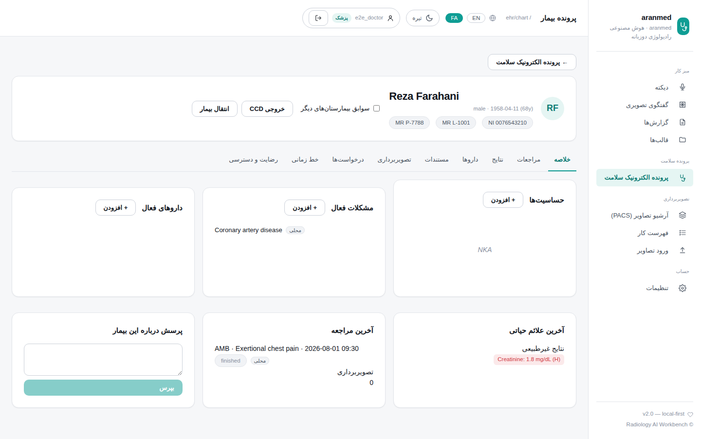
شکل ۱۲: خلاصه پرونده
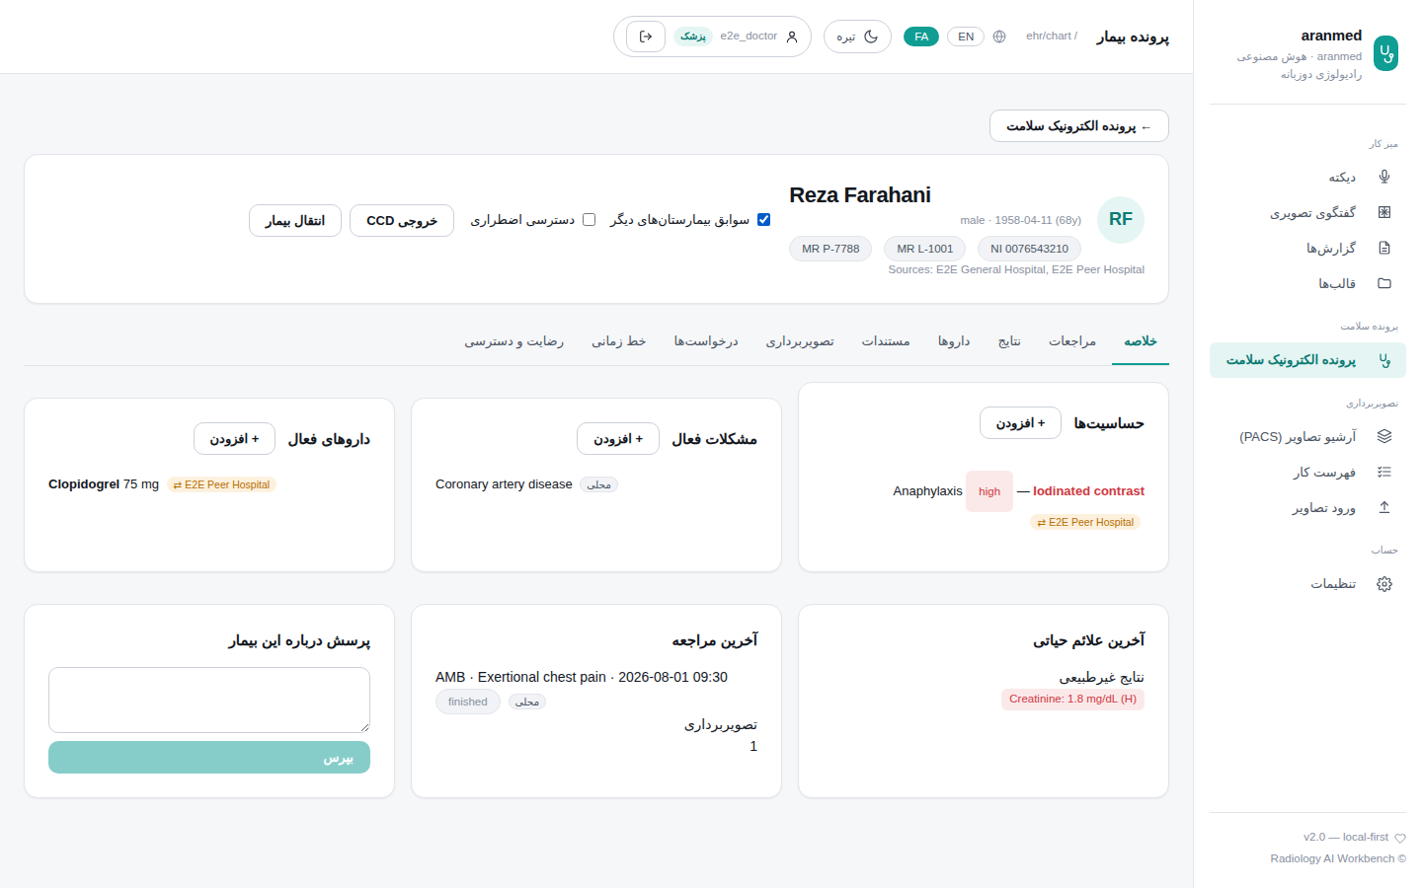
شکل ۱۳: همراه سوابق بیمارستان دیگر (نشان منبع نارنجی)
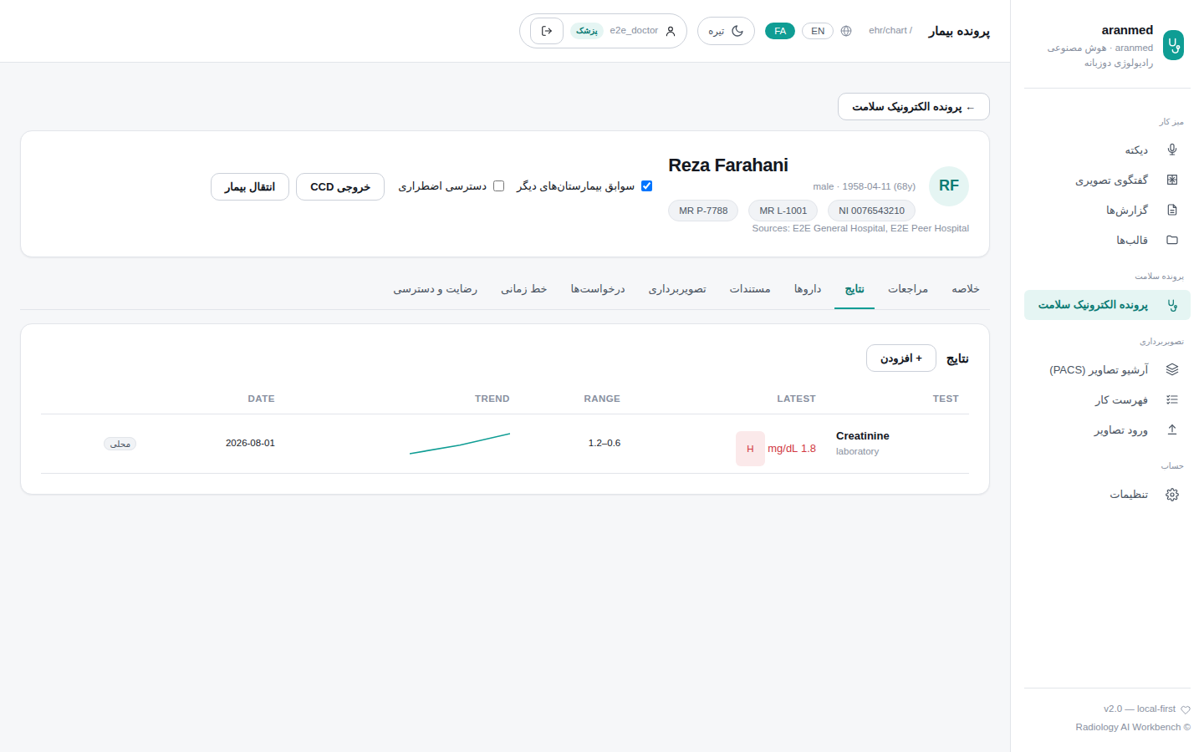
شکل ۱۴: نتایج با روند
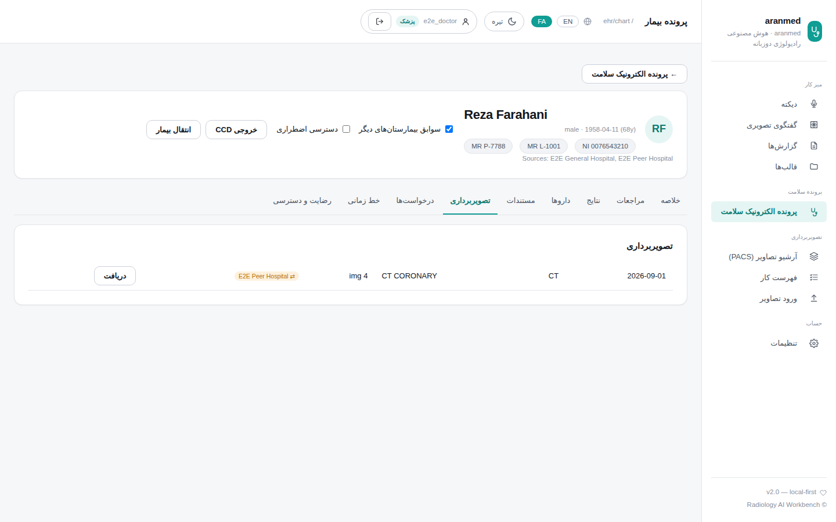
شکل ۱۵: تصویربرداری از جمله بیمارستان دیگر
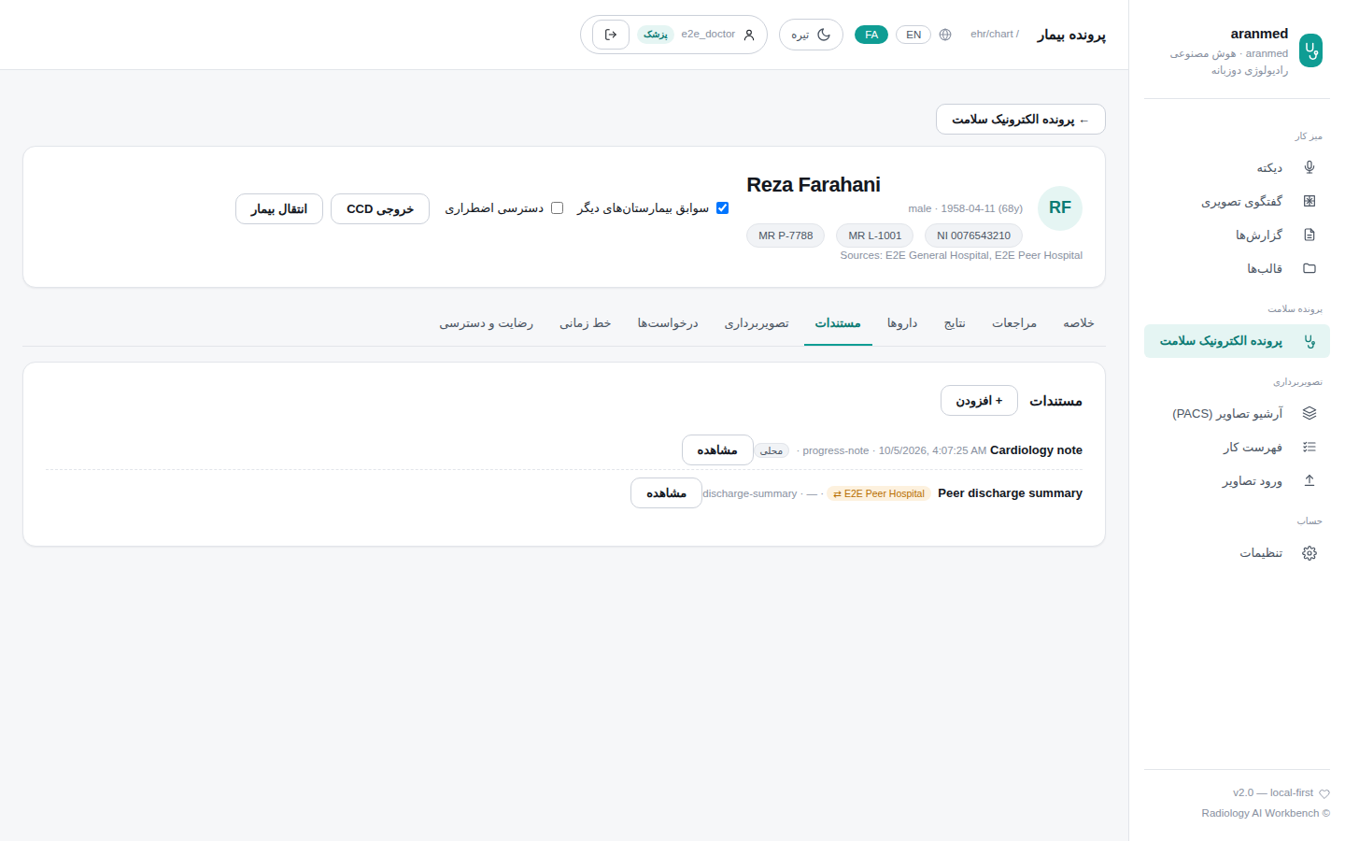
شکل ۱۶: اسناد
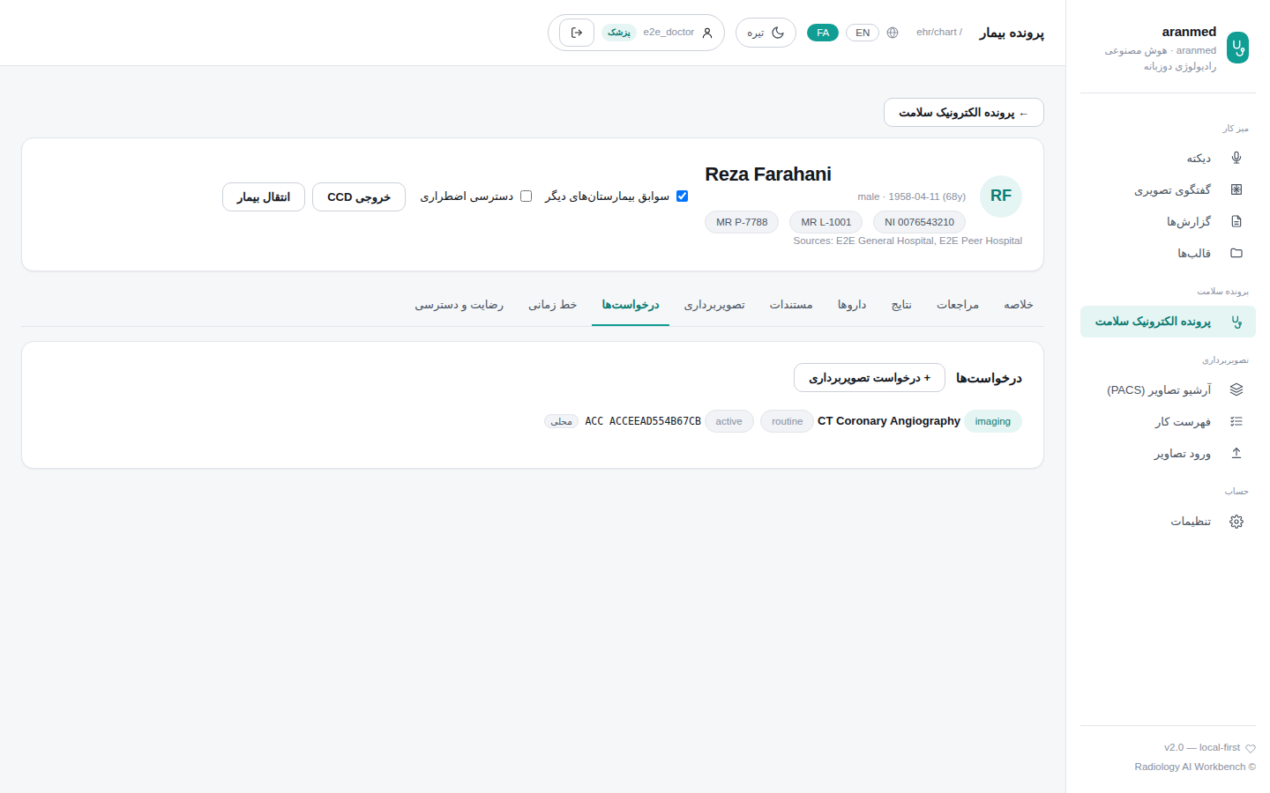
شکل ۱۷: درخواست‌ها
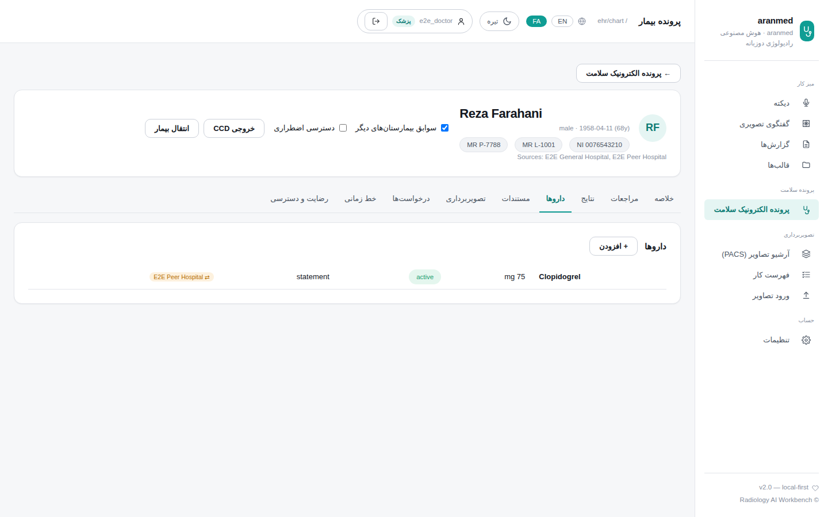
شکل ۱۸: داروها
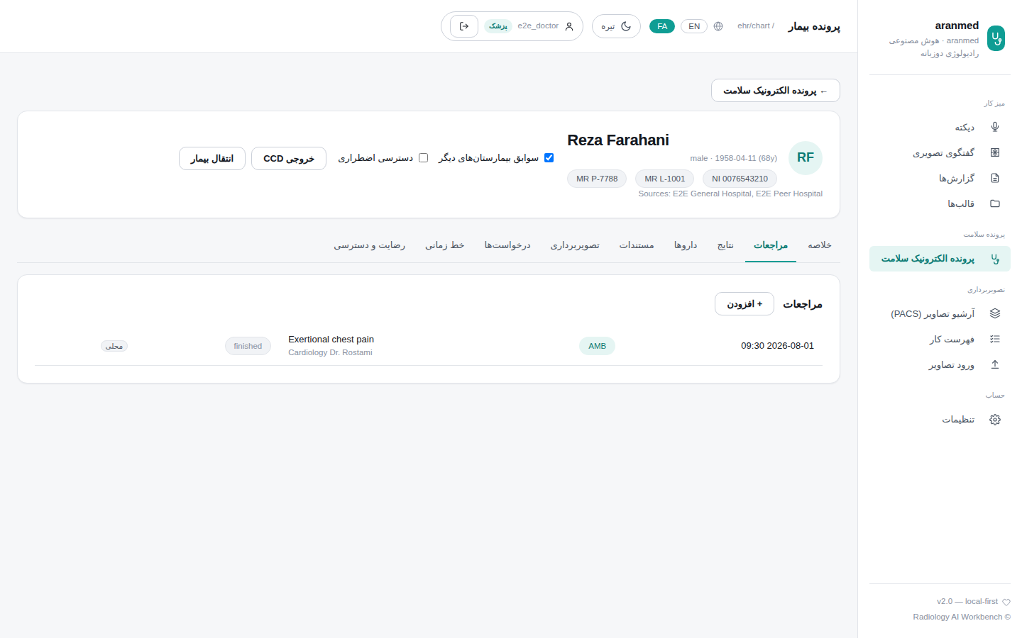
شکل ۱۹: مراجعات
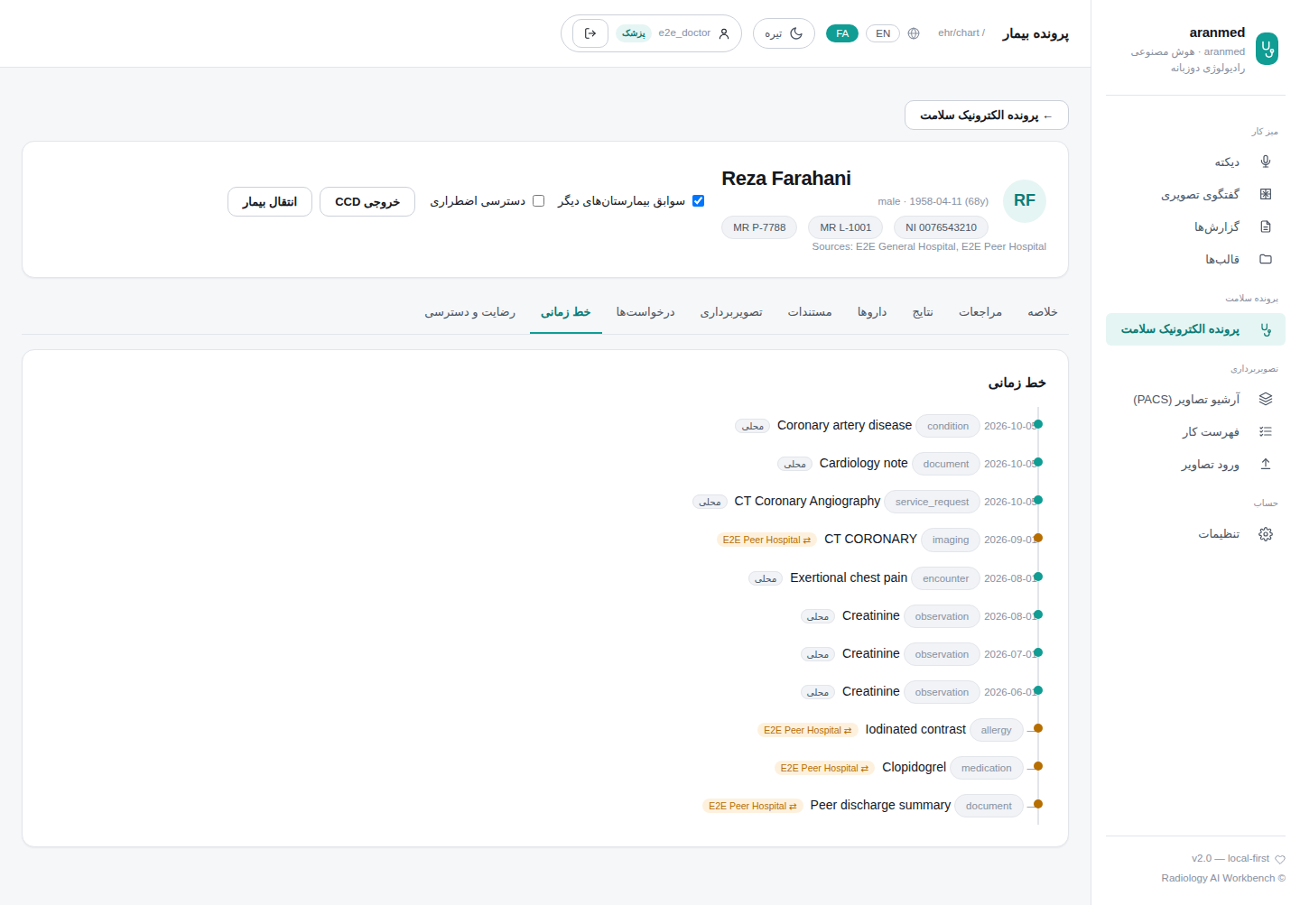
شکل ۲۰: خط زمانی
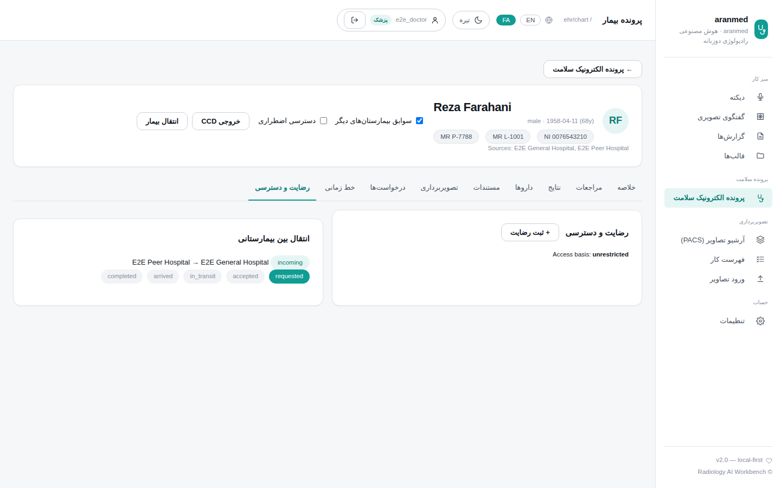
شکل ۲۱: رضایت و دسترسی
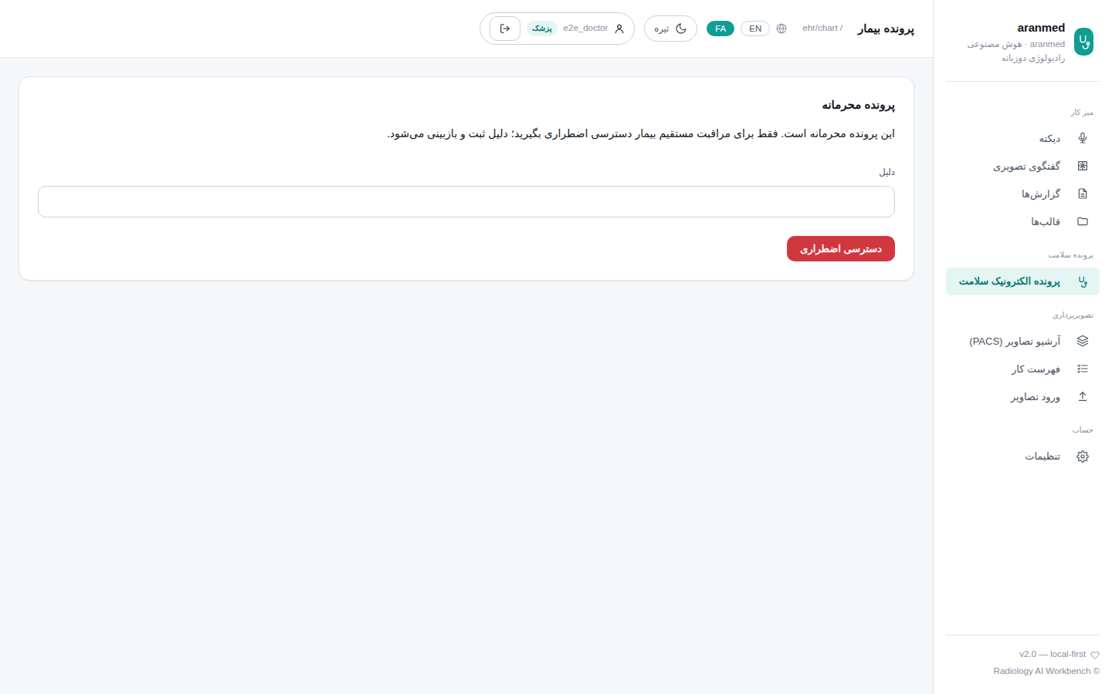
شکل ۲۲: پرونده محرمانه (دسترسی اضطراری)

آزمون‌ها
آنچه بررسی می‌کند | آزمون | نتیجه
چرخه پرونده: همه انواع داده، نسخه‌ها، درخواست ← فهرست کار ← گزارش | test_ehr_clinical.py  test_chart_lifecycle_with_imaging_orders_and_reports | ✔ SQLite: موفق · ۰٫۶۴ ثانیه  ✔ PostgreSQL: موفق · ۱٫۶۴ ثانیه
پرونده محرمانه نیاز به دلیل و دسترسی اضطراری محدود به زمان دارد | test_ehr_clinical.py  test_restricted_record_needs_break_glass | ✔ SQLite: موفق · ۰٫۴۶ ثانیه  ✔ PostgreSQL: موفق · ۰٫۹۵ ثانیه
ادغام بیمار، اسناد رمزنگاری‌شده را خوانا نگه می‌دارد | test_ehr_clinical.py  test_merge_keeps_encrypted_documents_readable | ✔ SQLite: موفق · ۰٫۴۰ ثانیه  ✔ PostgreSQL: موفق · ۰٫۷۵ ثانیه
پرسش درباره بیمار از کل پرونده استفاده می‌کند | test_ehr_clinical.py  test_chart_ask_uses_agent_with_chart_context | ✔ SQLite: موفق · ۰٫۳۵ ثانیه  ✔ PostgreSQL: موفق · ۰٫۶۸ ثانیه
عامل از پرونده و تابلوی اورژانس پاسخ می‌دهد | test_clinical_agent.py  test_agent_answers_from_chart_and_ems_board | ✔ SQLite: موفق · ۰٫۴۹ ثانیه  ✔ PostgreSQL: موفق · ۱٫۰۲ ثانیه
ابزارهای عامل از مجوزها و محرمانگی پیروی می‌کنند | test_clinical_agent.py  test_clinical_tools_respect_permissions_and_restrictions | ✔ SQLite: موفق · ۰٫۶۸ ثانیه  ✔ PostgreSQL: موفق · ۱٫۲۱ ثانیه
مرورگر: جستجوی بیمار و باز کردن پرونده | clinical.spec.js  find a patient and open the unified chart | ✔ Playwright: موفق · ۰٫۷۶ ثانیه
مرورگر: روند نتایج، اسناد، افزودن داده و خروجی CCD | clinical.spec.js  results trend, documents, adding data and CCD export | ✔ Playwright: موفق · ۱٫۰۰ ثانیه
مرورگر: درخواست تصویربرداری از پرونده به فهرست کار می‌رسد | clinical.spec.js  imaging order from the chart lands on the worklist | ✔ Playwright: موفق · ۰٫۷۶ ثانیه
مرورگر: پرونده محرمانه نیاز به دسترسی اضطراری دارد | clinical.spec.js  restricted record requires break-the-glass | ✔ Playwright: موفق · ۰٫۶۲ ثانیه
مرورگر: پرونده فارسی راست‌به‌چپ نمایش داده می‌شود | clinical.spec.js  Persian chart renders RTL | ✔ Playwright: موفق · ۰٫۴۹ ثانیه

۸. میان بیمارستان‌ها: سوابق مشترک و انتقال
همه بیمارستان‌های آران‌مد طرح‌واره پایگاه داده یکسان دارند و داده را با FHIR R4، DICOMweb/DICOM و HL7 v2 و با توکن‌های امضاشده کوتاه‌مدت تبادل می‌کنند. سوابق و تصاویر بیمار مراجعه‌کننده در بیمارستان دیگر به‌صورت زنده و همراه منبع دیده می‌شود. انتقال، کل پرونده را می‌فرستد — همه انواع داده و فیلدها از جمله دوز، راه مصرف، تواتر، فاصله و سابقه تغییر دوز — همراه تصاویر بایت‌به‌بایت؛ بیمارستان مقصد منبع اصلی هر داده را حفظ می‌کند و ارسال مجدد هرگز تکرار ایجاد نمی‌کند. رضایت بیمار بر سوابق و تصاویر حاکم است و دسترسی اضطراری در هر دو بیمارستان ممیزی می‌شود.
این تضمین‌ها با چهار فرایند بیمارستان واقعی که با هم تبادل می‌کنند، روی SQLite، روی Postgres و روی شبکه ترکیبی (هر بیمارستان روی یکی) اثبات شده‌اند.

صفحات
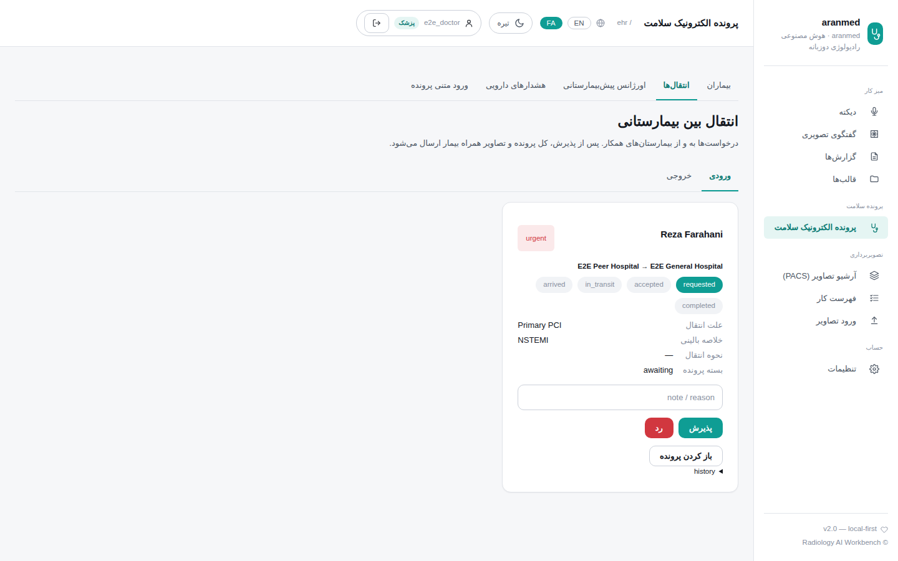
شکل ۲۳: پرونده سلامت ← انتقال‌ها: انتقال ورودی

آزمون‌ها
آنچه بررسی می‌کند | آزمون | نتیجه
انتقال کامل به بیمارستان جدید: همه انواع و فیلدها از جمله دوز و سابقه تغییر دوز، پیوند مراجعات، اسناد رمزگشایی‌شده، تصاویر بایت‌به‌بایت یکسان، حفظ منبع، خط زمانی | test_interhospital_records.py  test_full_record_transfer_to_new_hospital | ✔ SQLite: موفق · ۱۴٫۴ ثانیه  ✔ PostgreSQL: موفق · ۱۴٫۴ ثانیه  ✔ ترکیبی: موفق · ۱۶٫۸ ثانیه
بیمار شناخته‌شده روی پرونده خودش ادغام می‌شود؛ ارسال مجدد چیزی اضافه نمی‌کند؛ تراکنش ناموفق داده موجود را حذف نمی‌کند | test_interhospital_records.py  test_existing_patient_merges_and_resend_is_idempotent | ✔ SQLite: موفق · ۳٫۲۸ ثانیه  ✔ PostgreSQL: موفق · ۳٫۴۲ ثانیه  ✔ ترکیبی: موفق · ۴٫۶۶ ثانیه
رد، لغو، گیرنده خاموش، تلاش مجدد پس از خطا، خطای فقط تصویر، گام‌های نامعتبر | test_interhospital_records.py  test_transfer_failure_paths | ✔ SQLite: موفق · ۹٫۰۴ ثانیه  ✔ PostgreSQL: موفق · ۹٫۱۲ ثانیه  ✔ ترکیبی: موفق · ۱۰٫۳ ثانیه
زنجیره الف ← ب ← ج منبع هر بیمارستان و سابقه دوز را حفظ می‌کند | test_interhospital_records.py  test_chain_a_to_b_to_c_keeps_authorship | ✔ SQLite: موفق · ۲٫۸۹ ثانیه  ✔ PostgreSQL: موفق · ۲٫۹۰ ثانیه  ✔ ترکیبی: موفق · ۴٫۱۴ ثانیه
بیمار مراجعه‌کننده: نمایش زنده همه انواع داده، محتوای سند بر حسب نیاز، خط زمانی و تصاویر؛ بدون تکرار پس از انتقال | test_interhospital_records.py  test_visiting_patient_sees_every_type_live_then_no_duplicates_after_transfer | ✔ SQLite: موفق · ۳٫۲۵ ثانیه  ✔ PostgreSQL: موفق · ۳٫۶۳ ثانیه  ✔ ترکیبی: موفق · ۳٫۶۸ ثانیه
رضایت هم بر پرونده و هم بر تصاویر حاکم است: منع کلی، الگوی رضایت صریح، دسترسی اضطراری با ممیزی در هر دو سو | test_interhospital_records.py  test_consent_governs_record_and_images_across_hospitals | ✔ SQLite: موفق · ۳٫۹۴ ثانیه  ✔ PostgreSQL: موفق · ۳٫۸۸ ثانیه  ✔ ترکیبی: موفق · ۴٫۷۱ ثانیه
ادغام بیمار پس از انتقال، پرونده و تصاویر را منتقل می‌کند | test_interhospital_records.py  test_mpi_merge_after_transfer_moves_record_and_images | ✔ SQLite: موفق · ۰٫۸۰ ثانیه  ✔ PostgreSQL: موفق · ۰٫۸۴ ثانیه  ✔ ترکیبی: موفق · ۱٫۳۱ ثانیه
عامل سوابق بیمارستان دیگر را می‌خواند و درخواست انتقال می‌دهد | test_interhospital_records.py  test_agent_tools_read_and_act_across_hospitals | ✔ SQLite: موفق · ۲٫۱۸ ثانیه  ✔ PostgreSQL: موفق · ۳٫۴۶ ثانیه  ✔ ترکیبی: موفق · ۳٫۱۴ ثانیه
مسیر بیمار: اورژانس، سوابق زنده بیمارستان دیگر، رضایت، انتقال کامل | test_interhospital.py  test_patient_journey_across_hospitals | ✔ SQLite: موفق · ۸٫۰۳ ثانیه  ✔ PostgreSQL: موفق · ۷٫۸۸ ثانیه  ✔ ترکیبی: موفق · ۱۳٫۲ ثانیه
آزمون اتصال: در دسترس، طرح‌واره سازگار، توکن پذیرفته | test_interhospital.py  test_peer_test_endpoint_reports_compatibility | ✔ SQLite: موفق · ۰٫۹۱ ثانیه  ✔ PostgreSQL: موفق · ۱٫۲۲ ثانیه  ✔ ترکیبی: موفق · ۱٫۰۴ ثانیه
هر نوع داده در تبادل FHIR بدون از دست رفتن فیلد منتقل می‌شود (۱۲ مورد) | test_fhir_map_roundtrip.py  test_row_fhir_row_is_lossless | ✔ SQLite: موفق ۱۲/۱۲ · ۰٫۳۵ ثانیه  ✔ PostgreSQL: موفق ۱۲/۱۲ · ۲٫۵۰ ثانیه
دوز به‌صورت ساخت‌یافته همراه سابقه منتقل می‌شود؛ سامانه‌های قدیمی هم پشتیبانی می‌شوند | test_fhir_map_roundtrip.py  test_medication_dose_history_and_legacy_peer_text | ✔ SQLite: موفق · ۰٫۰۲ ثانیه  ✔ PostgreSQL: موفق · ۰٫۲۰ ثانیه
مشخصات دموگرافیک بیمار کامل منتقل می‌شود | test_fhir_map_roundtrip.py  test_patient_round_trip_keeps_aliases_language_deceased | ✔ SQLite: موفق · ۰٫۰۴ ثانیه  ✔ PostgreSQL: موفق · ۰٫۱۵ ثانیه
همه خروجی‌ها FHIR R4B معتبر هستند | test_fhir_map_roundtrip.py  test_every_emitted_resource_is_valid_fhir_r4b | ✔ SQLite: موفق · ۰٫۵۳ ثانیه  ✔ PostgreSQL: موفق · ۰٫۷۹ ثانیه
مرورگر: سوابق بیمارستان دیگر با منبع نمایش و تصاویر بر حسب نیاز دریافت می‌شوند | clinical.spec.js  records from the peer hospital appear with their source; imaging is retrieved on demand | ✔ Playwright: موفق · ۲٫۲۷ ثانیه
مرورگر: پذیرش انتقال ورودی تا پایان | clinical.spec.js  incoming transfer: accept, package arrives, arrive and complete | ✔ Playwright: موفق · ۱۱٫۷ ثانیه

۹. اورژانس پیش‌بیمارستانی
آمبولانس‌ها گزارش پیش از رسیدن را با NEMSIS نسخه ۳٫۵ یا FHIR می‌فرستند. هر گزارش هویت بیمار، مراجعه اورژانس، علائم حیاتی، اقدامات، سند گزارش اورژانس، کارت تابلو با علائم غیرطبیعی و تحویل MIST، و هشدار به بخش اورژانس را ایجاد می‌کند.

صفحات
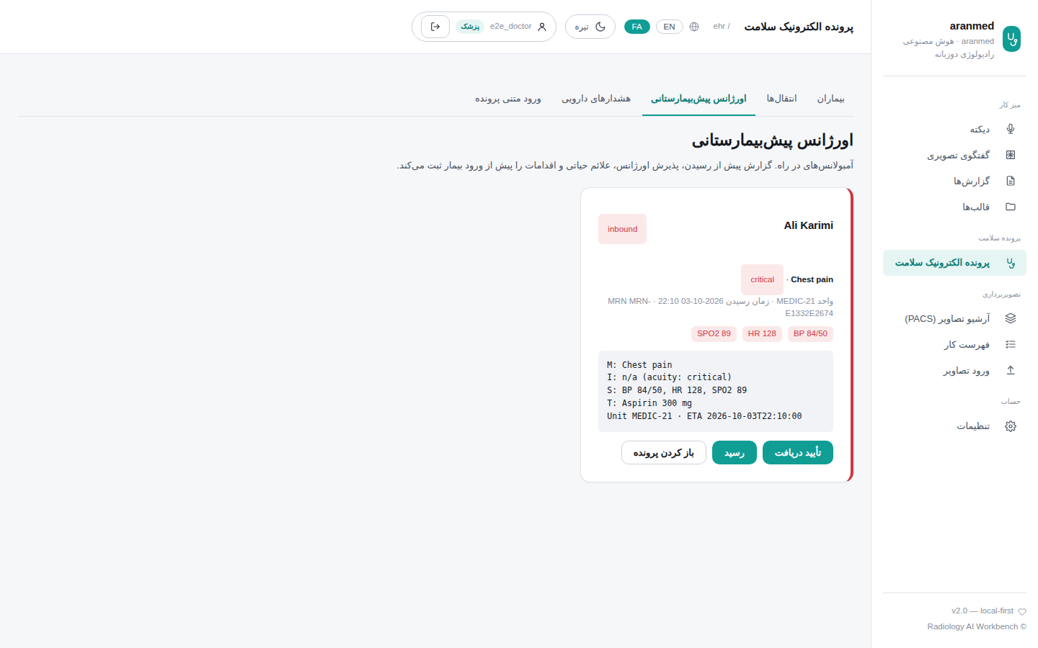
شکل ۲۴: پرونده سلامت ← اورژانس پیش‌بیمارستانی

آزمون‌ها
آنچه بررسی می‌کند | آزمون | نتیجه
گزارش NEMSIS هویت، مراجعه، علائم حیاتی، کارت تابلو و تحویل را می‌سازد | test_cda_ems.py  test_ems_prearrival_board_and_handover | ✔ SQLite: موفق · ۰٫۶۶ ثانیه  ✔ PostgreSQL: موفق · ۱٫۹۳ ثانیه
سازمان اورژانس با توکن امضاشده احراز هویت می‌شود | test_cda_ems.py  test_ems_agency_with_peer_token | ✔ SQLite: موفق · ۰٫۳۶ ثانیه  ✔ PostgreSQL: موفق · ۰٫۷۳ ثانیه
مرورگر: بیمار بحرانی ورودی تا تحویل | clinical.spec.js  EMS board: inbound critical patient through handover | ✔ Playwright: موفق · ۰٫۷۸ ثانیه

۱۰. PACS: بایگانی، نمایشگر و گزارش
بایگانی تصاویر در این بیمارستان یا کل شبکه جستجو می‌کند. نمایشگر (Cornerstone3D) تنظیمات پیش‌فرض پنجره، جابه‌جایی، بزرگ‌نمایی، پخش، چیدمان و اندازه‌گیری با واحد واقعی (HU برای CT) دارد. دستیار هوش مصنوعی پیش‌نویس گزارش ساخت‌یافته می‌نویسد؛ رادیولوژیست آن را ویرایش و امضا می‌کند و گزارش نهایی به پرونده سلامت می‌رسد.

صفحات
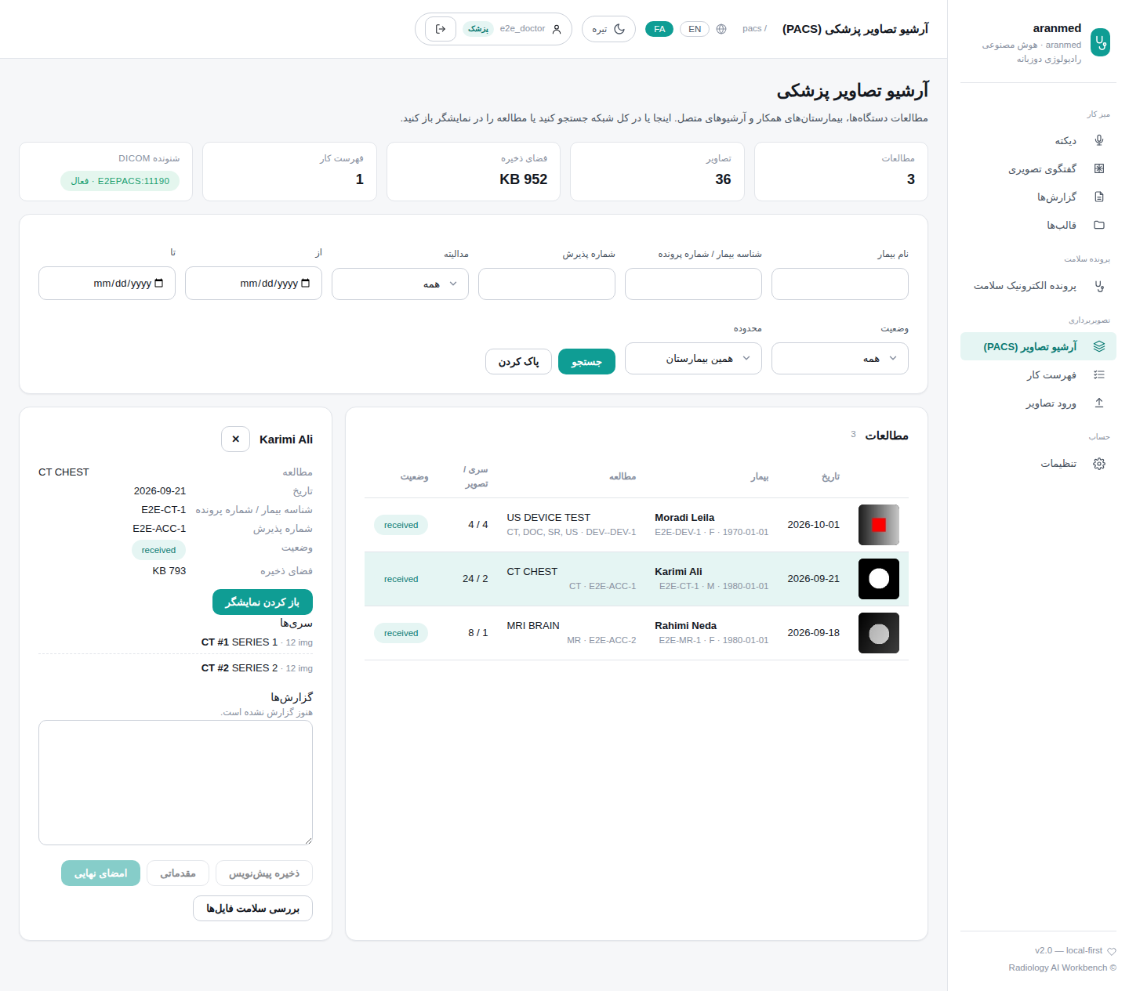
شکل ۲۵: بایگانی تصاویر
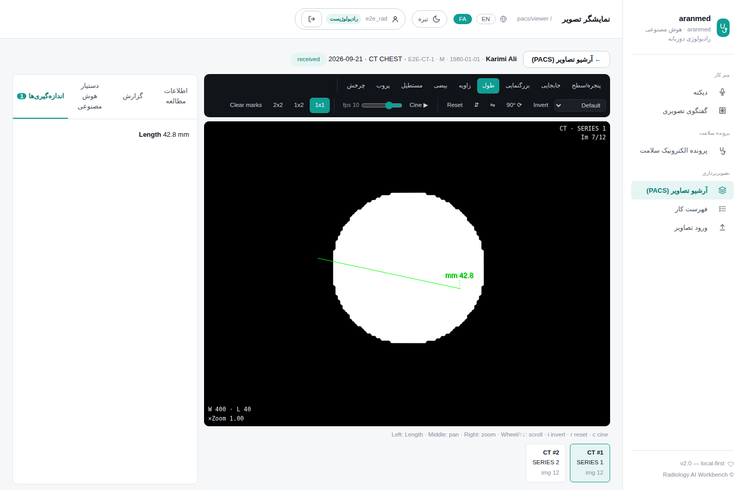
شکل ۲۶: نمایشگر با اندازه‌گیری
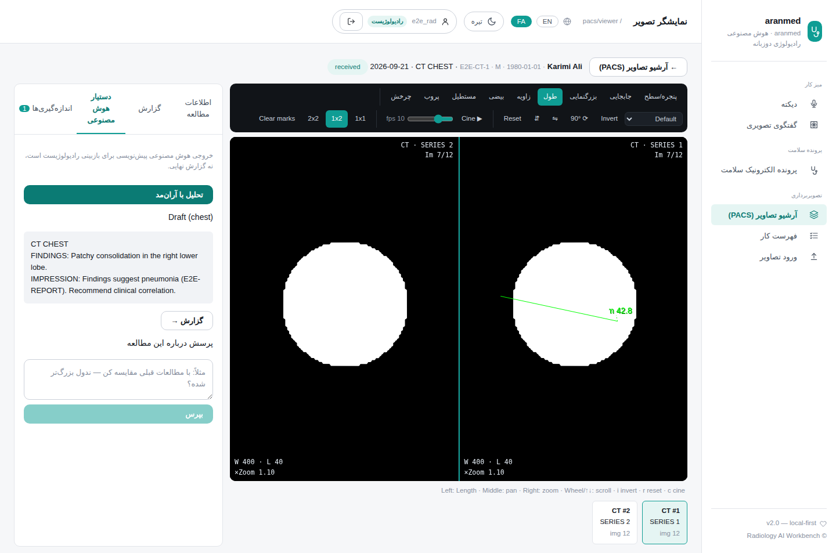
شکل ۲۷: پیش‌نویس هوش مصنوعی
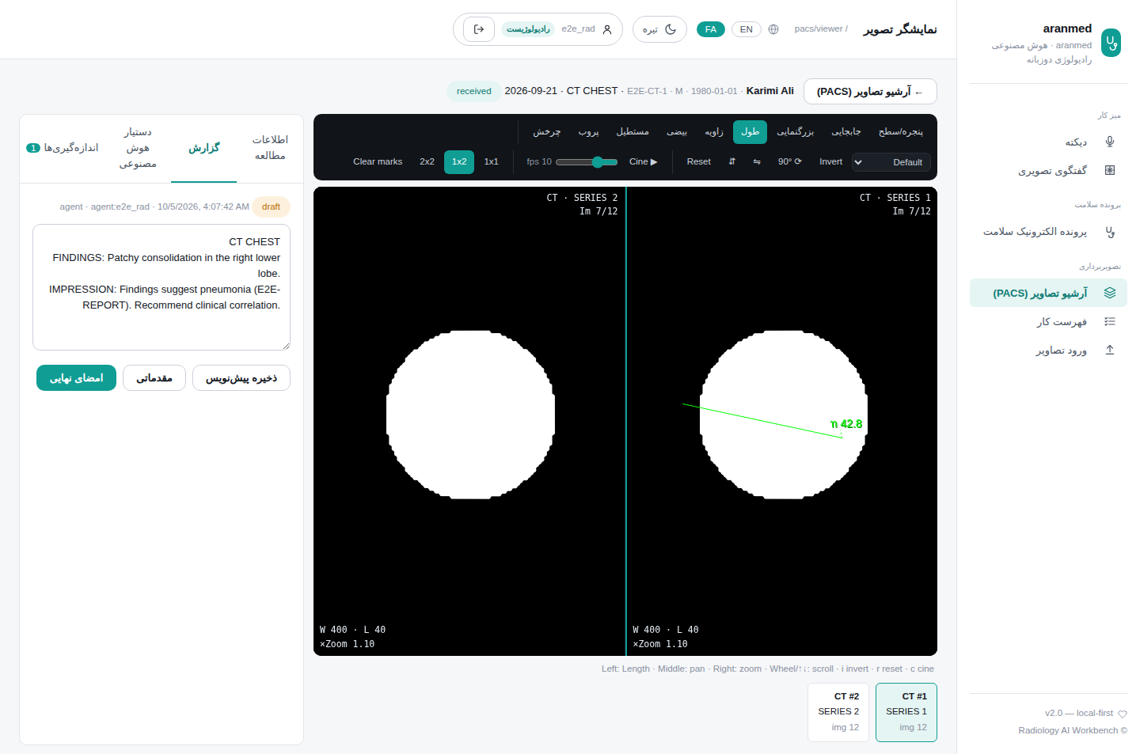
شکل ۲۸: امضای گزارش
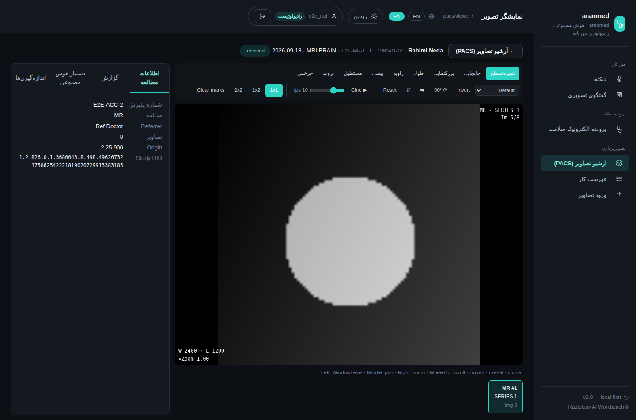
شکل ۲۹: نمایشگر با پوسته تیره

آزمون‌ها
آنچه بررسی می‌کند | آزمون | نتیجه
STOW، QIDO و WADO (فراداده، فریم، تصویر) همان‌گونه که نمایشگر استفاده می‌کند | test_pacs_dicomweb_api.py  test_stow_qido_wado_viewer_path | ✔ SQLite: موفق · ۰٫۴۹ ثانیه  ✔ PostgreSQL: موفق · ۱٫۰۹ ثانیه
بارگذاری، مرور، امضای گزارش، فهرست کار | test_pacs_dicomweb_api.py  test_pacs_api_upload_browse_report_worklist | ✔ SQLite: موفق · ۰٫۴۶ ثانیه  ✔ PostgreSQL: موفق · ۱٫۱۵ ثانیه
مدیریت و اعتبارسنجی گره‌ها | test_pacs_dicomweb_api.py  test_node_admin_and_validation | ✔ SQLite: موفق · ۰٫۴۲ ثانیه  ✔ PostgreSQL: موفق · ۰٫۷۶ ثانیه
پیش‌نویس هوش مصنوعی و سپس امضای گزارش | test_pacs_agent.py  test_analyze_endpoint_and_report_signoff | ✔ SQLite: موفق · ۰٫۵۰ ثانیه  ✔ PostgreSQL: موفق · ۰٫۸۱ ثانیه
عامل مطالعه را پیدا و تحلیل می‌کند | test_pacs_agent.py  test_agent_finds_and_reads_study_via_ask | ✔ SQLite: موفق · ۰٫۶۳ ثانیه  ✔ PostgreSQL: موفق · ۰٫۹۷ ثانیه
عامل مطالعات قبلی را مقایسه و فهرست کار را می‌خواند | test_pacs_agent.py  test_priors_and_worklist_tools | ✔ SQLite: موفق · ۰٫۴۰ ثانیه  ✔ PostgreSQL: موفق · ۰٫۶۶ ثانیه
ابزارهای تصویربرداری مجوزها را اعمال می‌کنند | test_pacs_agent.py  test_agent_tools_enforce_auth_and_rbac | ✔ SQLite: موفق · ۰٫۴۲ ثانیه  ✔ PostgreSQL: موفق · ۰٫۶۴ ثانیه
مرورگر: مرور مطالعات، فیلترها و جزئیات | pacs.spec.js  study browser: stats, filters, details panel | ✔ Playwright: موفق · ۰٫۹۲ ثانیه
مرورگر: نمایش پیکسل واقعی، تنظیم پنجره، پیمایش و اندازه‌گیری | pacs.spec.js  viewer renders real pixels; W/L presets, scrolling and measurements work | ✔ Playwright: موفق · ۱٫۹۱ ثانیه
مرورگر: پیش‌نویس هوش مصنوعی و امضای رادیولوژیست | pacs.spec.js  AI draft read then radiologist sign-off from the viewer | ✔ Playwright: موفق · ۱٫۶۳ ثانیه
مرورگر: ورود فایل DICOM و باز کردن آن | pacs.spec.js  import a DICOM file and open it | ✔ Playwright: موفق · ۱٫۵۳ ثانیه
مرورگر: صفحات تصویربرداری در فارسی راست‌به‌چپ هستند | pacs.spec.js  Persian UI switches to RTL with translated imaging nav | ✔ Playwright: موفق · ۰٫۵۸ ثانیه

۱۱. PACS: دستگاه‌ها و پروتکل‌ها
PACS هر کلاس ذخیره‌سازی و هر نحو انتقال را از طریق DICOM (C-STORE) و DICOMweb (STOW) می‌پذیرد و آنچه دستگاه‌های واقعی می‌فرستند را نمایش می‌دهد: JPEG پایه/گسترده/بدون اتلاف، JPEG-LS، JPEG 2000 و RLE، تصاویر رنگی (RGB، YBR، پالت)، چندفریمی و پیشرفته، بخش‌بندی یک‌بیتی و نقشه دوز ۳۲ بیتی. گزارش ساخت‌یافته، PDF و ویدیو زیر مطالعه فهرست می‌شوند. ایستگاه‌هایی که فرمت فشرده را نمی‌پذیرند نسخه تبدیل‌شده با همان شناسه دریافت می‌کنند. فهرست کار مدالیته، MPPS، تعهد ذخیره‌سازی، TLS دوطرفه، نام‌های فارسی و مجموعه نویسه‌های قدیمی و رضایت بیمار در DICOM پشتیبانی می‌شوند.
جدول زیر از اجرای آزمون تولید شده است: برای هر خانواده دستگاه و نحو انتقال یک ردیف که از طریق DICOM ارسال و پیکسل‌به‌پیکسل بررسی شده است.

صفحات
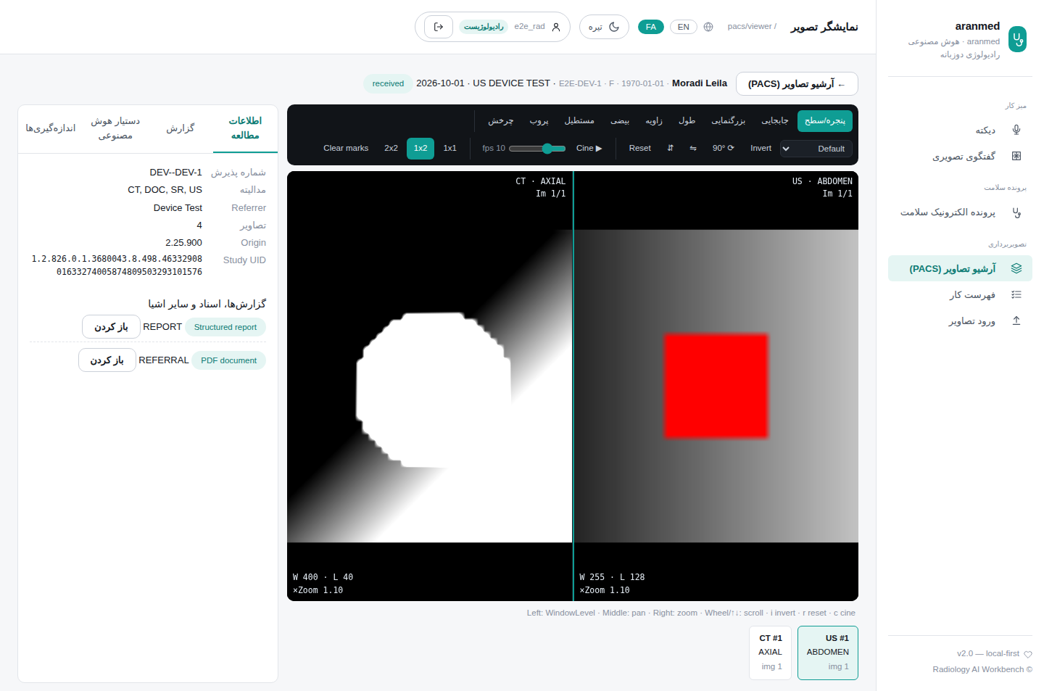
شکل ۳۰: سونوگرافی رنگی فشرده کنار CT با JPEG بدون اتلاف؛ گزارش ساخت‌یافته و PDF
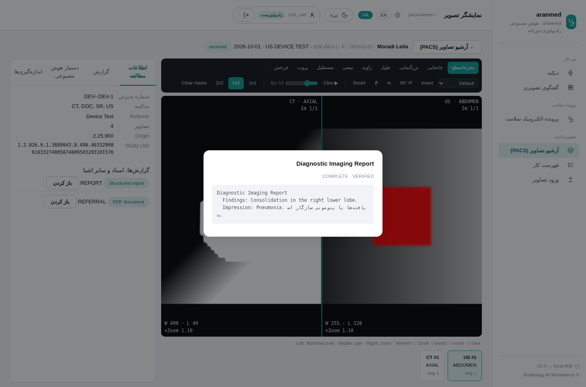
شکل ۳۱: نمایش متنی گزارش ساخت‌یافته
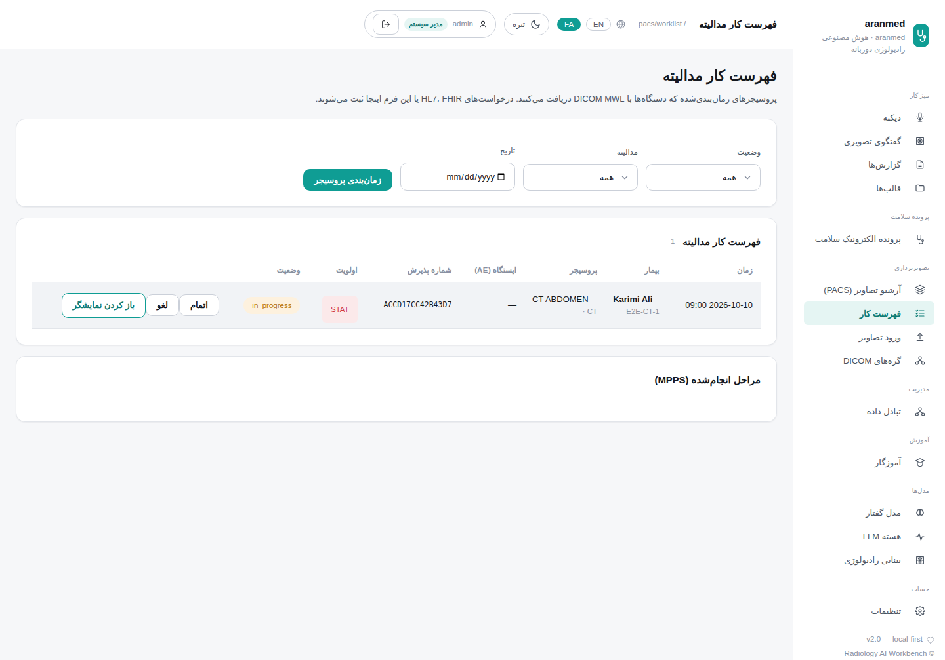
شکل ۳۲: فهرست کار مدالیته با MPPS
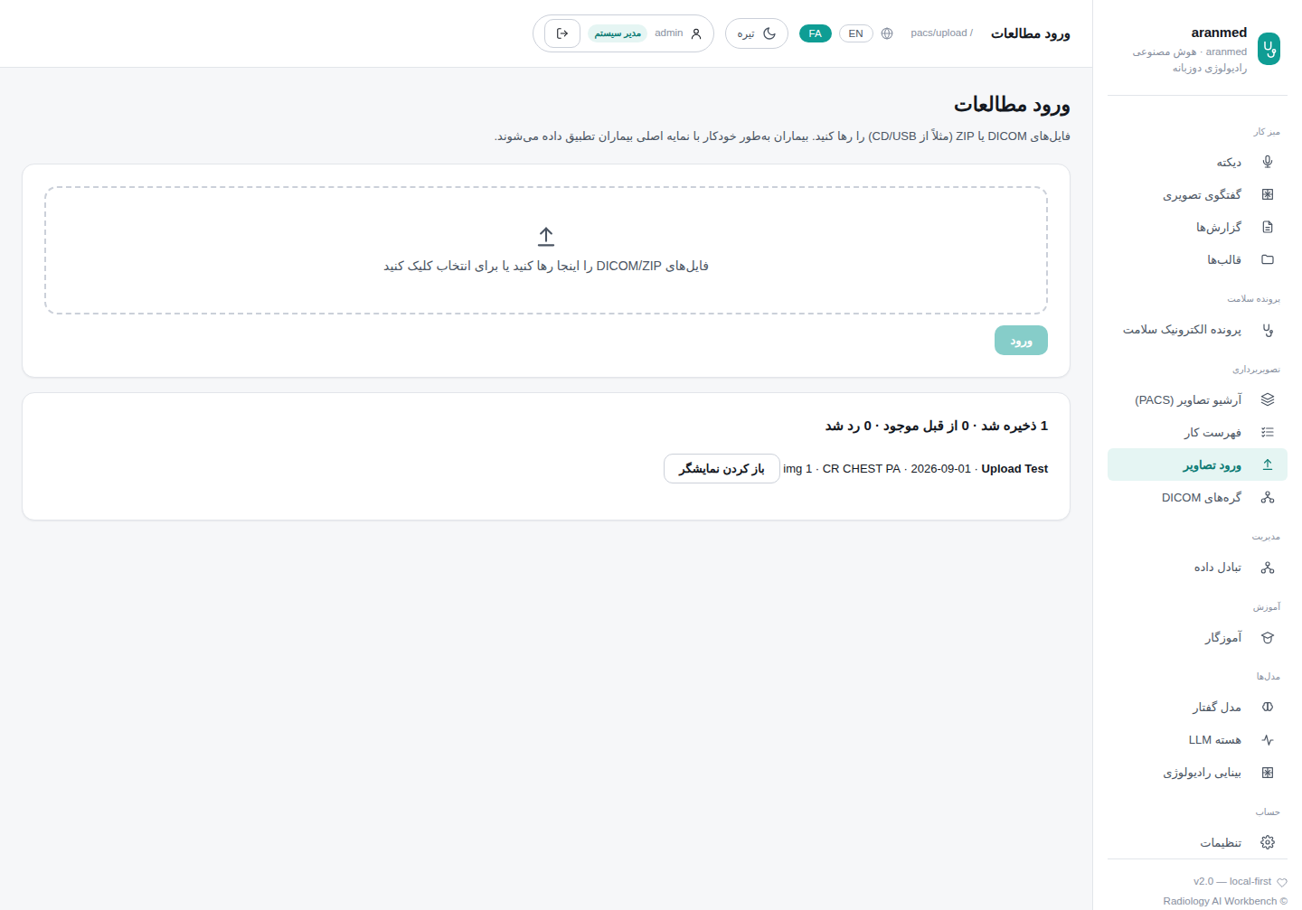
شکل ۳۳: ورود از CD/USB یا فایل
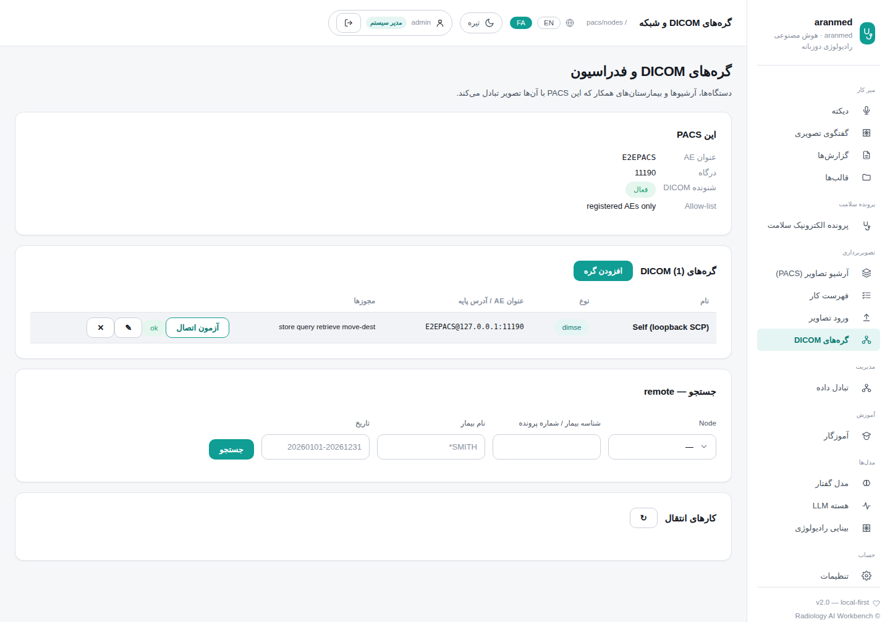
شکل ۳۴: گره‌های DICOM با آزمون زنده

آزمون‌ها
آنچه بررسی می‌کند | آزمون | نتیجه
فایل‌های واقعی دستگاه‌ها و نرم‌افزارها: همه کدک‌ها رمزگشایی و نمایش داده می‌شوند (۲۲ مورد) | test_pacs_devices.py  test_real_world_image_files | ✔ SQLite: موفق ۲۲/۲۲ · ۲۰٫۷ ثانیه  ✔ PostgreSQL: موفق ۲۲/۲۲ · ۲۴٫۴ ثانیه
داده خراب بایگانی و با پیام روشن رد می‌شود، بدون خطای سیستم (۲ مورد) | test_pacs_devices.py  test_real_world_corrupt_streams_fail_cleanly | ✔ SQLite: موفق ۲/۲ · ۱٫۸۸ ثانیه  ✔ PostgreSQL: موفق ۲/۲ · ۲٫۱۴ ثانیه
گزارش ساخت‌یافته، طرح درمان و نوار قلب ذخیره و ارائه می‌شوند (۴ مورد) | test_pacs_devices.py  test_real_world_non_image_files | ✔ SQLite: موفق ۴/۴ · ۳٫۶۵ ثانیه  ✔ PostgreSQL: موفق ۴/۴ · ۴٫۳۰ ثانیه
هر خانواده دستگاه در هر نحو انتقال: پیکسل‌به‌پیکسل یکسان، بررسی رنگ، تبدیل به فرمت بومی (۵۴ مورد) | test_pacs_devices.py  test_device_in_transfer_syntax | ✔ SQLite: موفق ۵۴/۵۴ · ۵۰٫۳ ثانیه  ✔ PostgreSQL: موفق ۵۴/۵۴ · ۱٫۰ دقیقه
نام‌های فارسی: جستجو با یکسان‌سازی حروف فارسی/عربی؛ C-FIND با UTF-8 | test_pacs_devices.py  test_name_search_handles_persian_letters | ✔ SQLite: موفق · ۱٫۰۲ ثانیه  ✔ PostgreSQL: موفق · ۱٫۴۲ ثانیه
دستگاه‌های قدیمی بدون مجموعه نویسه (cp1256) و نویسه عربی درست نمایه می‌شوند | test_pacs_devices.py  test_untagged_legacy_charset_and_arabic_sample_are_indexed | ✔ SQLite: موفق · ۰٫۹۷ ثانیه  ✔ PostgreSQL: موفق · ۱٫۳۶ ثانیه
گزارش ساخت‌یافته متنی، سند PDF، جریان ویدیو، کلاس اختصاصی سازنده | test_pacs_devices.py  test_sr_pdf_video_and_private_objects | ✔ SQLite: موفق · ۱٫۸۵ ثانیه  ✔ PostgreSQL: موفق · ۲٫۲۹ ثانیه
C-MOVE و C-GET برای ایستگاه‌های بدون فشرده‌سازی تبدیل می‌کنند؛ شناسه یکسان | test_pacs_devices.py  test_move_and_get_transcode_for_receivers_without_compression | ✔ SQLite: موفق · ۲٫۶۱ ثانیه  ✔ PostgreSQL: موفق · ۳٫۲۰ ثانیه
ارسال در چند اتصال و با تبدیل در صورت نیاز انجام می‌شود | test_pacs_devices.py  test_scu_store_splits_associations_and_transcodes | ✔ SQLite: موفق · ۱٫۴۰ ثانیه  ✔ PostgreSQL: موفق · ۱٫۷۷ ثانیه
درخواست‌های HL7/FHIR با جستجوی تاریخ مدالیته یافت می‌شوند | test_pacs_devices.py  test_worklist_from_orders_is_found_by_dicom_date_queries | ✔ SQLite: موفق · ۱٫۶۲ ثانیه  ✔ PostgreSQL: موفق · ۲٫۰۰ ثانیه
MPPS تکراری و متوقف‌شده طبق استاندارد مدیریت می‌شود | test_pacs_devices.py  test_mpps_duplicate_and_discontinued | ✔ SQLite: موفق · ۰٫۹۰ ثانیه  ✔ PostgreSQL: موفق · ۱٫۲۶ ثانیه
TLS و TLS دوطرفه DICOM در ورود و خروج | test_pacs_devices.py  test_dimse_tls_and_mutual_tls_on_scp_and_scu | ✔ SQLite: موفق · ۱٫۹۴ ثانیه  ✔ PostgreSQL: موفق · ۲٫۷۲ ثانیه
عنوان AE مقصد، AE ناشناس و سقف اتصال اعمال می‌شود | test_pacs_devices.py  test_association_limits_and_called_ae | ✔ SQLite: موفق · ۱٫۴۵ ثانیه  ✔ PostgreSQL: موفق · ۱٫۷۸ ثانیه
داده حجیم، WADO-URI، رسانه CD/USB با DICOMDIR، محدودیت فایل فشرده | test_pacs_devices.py  test_bulk_wado_uri_and_media_import | ✔ SQLite: موفق · ۱٫۰۴ ثانیه  ✔ PostgreSQL: موفق · ۱٫۳۳ ثانیه
PACS بیمارستان دیگر فقط بیماران دارای رضایت را از طریق DICOM می‌بیند | test_pacs_devices.py  test_other_hospitals_pacs_sees_only_consented_patients_over_dimse | ✔ SQLite: موفق · ۱٫۴۱ ثانیه  ✔ PostgreSQL: موفق · ۱٫۸۱ ثانیه
C-STORE، C-FIND در همه سطوح، C-MOVE بایت‌به‌بایت، C-GET | test_pacs_dimse.py  test_store_query_retrieve_full_cycle | ✔ SQLite: موفق · ۳٫۰۴ ثانیه  ✔ PostgreSQL: موفق · ۳٫۵۶ ثانیه
C-ECHO و فهرست مجاز AE | test_pacs_dimse.py  test_echo_and_association_allowlist | ✔ SQLite: موفق · ۰٫۷۱ ثانیه  ✔ PostgreSQL: موفق · ۰٫۹۵ ثانیه
مجوز ذخیره/جستجو/بازیابی برای هر گره | test_pacs_dimse.py  test_per_node_permissions | ✔ SQLite: موفق · ۰٫۶۳ ثانیه  ✔ PostgreSQL: موفق · ۰٫۸۶ ثانیه
فهرست کار مدالیته و مراحل انجام (MPPS) | test_pacs_dimse.py  test_scheduled_workflow_mwl_mpps | ✔ SQLite: موفق · ۱٫۰۶ ثانیه  ✔ PostgreSQL: موفق · ۱٫۱۹ ثانیه
گزارش تعهد ذخیره‌سازی | test_pacs_dimse.py  test_storage_commitment_report | ✔ SQLite: موفق · ۱٫۳۱ ثانیه  ✔ PostgreSQL: موفق · ۱٫۵۲ ثانیه
عملیات خروجی DICOM | test_pacs_dimse.py  test_scu_module_against_scp | ✔ SQLite: موفق · ۰٫۹۰ ثانیه  ✔ PostgreSQL: موفق · ۱٫۱۵ ثانیه
جستجو و بازیابی بین بیمارستان‌ها با DICOMweb | test_pacs_federation.py  test_federated_search_and_wado_retrieve_between_hospitals | ✔ SQLite: موفق · ۴٫۴۴ ثانیه  ✔ PostgreSQL: موفق · ۵٫۱۲ ثانیه
جستجو و انتقال بین بیمارستان‌ها با DIMSE | test_pacs_federation.py  test_dimse_query_and_move_between_hospitals | ✔ SQLite: موفق · ۱٫۰۸ ثانیه  ✔ PostgreSQL: موفق · ۱٫۵۴ ثانیه
ارسال به بیمارستان همتا؛ کلید نادرست رد می‌شود | test_pacs_federation.py  test_push_study_to_peer_and_bad_secret | ✔ SQLite: موفق · ۰٫۷۲ ثانیه  ✔ PostgreSQL: موفق · ۱٫۰۰ ثانیه
تبادل کامل با Orthanc | test_pacs_federation.py  test_orthanc_adapter_roundtrip | ✔ SQLite: موفق · ۲٫۲۷ ثانیه  ✔ PostgreSQL: موفق · ۳٫۱۴ ثانیه
مرورگر: فهرست کار و زمان‌بندی | pacs.spec.js  worklist: seeded STAT order and scheduling a new one | ✔ Playwright: موفق · ۰٫۸۱ ثانیه
مرورگر: گره‌های DICOM با آزمون زنده؛ فقط مدیر | pacs.spec.js  admin: DICOM nodes with a live C-ECHO; doctors cannot see the page | ✔ Playwright: موفق · ۱٫۵۷ ثانیه
مرورگر: سونوگرافی رنگی فشرده، CT با JPEG بدون اتلاف، گزارش ساخت‌یافته و PDF | pacs.spec.js  devices as they send it: compressed colour US, JPEG Lossless CT, SR and PDF | ✔ Playwright: موفق · ۱٫۳۸ ثانیه

نتایج دستگاه × نحو انتقال
ترکیب‌ها: ۵۴ · موفق: ۵۴ · ناموفق: ۰
دستگاه | Explicit LE | Implicit LE | Big Endian | Deflate | RLE | JPEG Baseline | JPEG Lossless | JPEG-LS | JPEG 2000
CT | ✔ | ✔ | ✔ | ✔ | ✔ |  | ✔ | ✔ | ✔
MR | ✔ | ✔ | ✔ |  | ✔ |  | ✔ | ✔ | ✔
DX (رادیوگرافی دیجیتال) | ✔ |  |  |  | ✔ |  | ✔ | ✔ | ✔
MG (ماموگرافی) | ✔ |  |  |  |  |  | ✔ | ✔ | ✔
PT (پت) | ✔ | ✔ |  |  | ✔ |  |  |  | ✔
NM (پزشکی هسته‌ای، پالت رنگ) | ✔ |  |  |  | ✔ |  |  | ✔
US (سونوگرافی رنگی) | ✔ |  |  |  | ✔ | ✔ |  | ✔ | ✔
US سینه (چندفریمی) | ✔ |  |  |  | ✔ | ✔
XA (آنژیوگرافی چندفریمی) | ✔ |  |  |  | ✔ | ✔ |  | ✔
MR پیشرفته (گروه‌های عملکردی) | ✔ |  |  |  | ✔ |  |  |  | ✔
تصویر ثانویه RGB | ✔ |  | ✔ |  | ✔ | ✔
SEG (بخش‌بندی یک‌بیتی) | ✔ | ✔
RT Dose (دوز ۳۲ بیتی) | ✔ |  | ✔

فایل‌های واقعی
فایل آزمون | توضیح | نتیجه
693_J2KI.dcm | JPEG 2000 irreversible | ✔ رمزگشایی و نمایش
CT_small.dcm | CT, Explicit VR LE, signed 16-bit | ✔ رمزگشایی و نمایش
JPEG2000.dcm | JPEG 2000 (lossy) | ✔ رمزگشایی و نمایش
JPEGLSNearLossless_16.dcm | JPEG-LS near-lossless 16-bit | ✔ رمزگشایی و نمایش
JPGExtended.dcm | JPEG Extended 12-bit (Process 2/4) | ✔ رمزگشایی و نمایش
MR_small_RLE.dcm | RLE Lossless 16-bit | ✔ رمزگشایی و نمایش
MR_small_bigendian.dcm | MR, Explicit VR Big Endian | ✔ رمزگشایی و نمایش
MR_small_implicit.dcm | MR, Implicit VR LE | ✔ رمزگشایی و نمایش
MR_small_jp2klossless.dcm | JPEG 2000 Lossless | ✔ رمزگشایی و نمایش
MR_small_jpeg_ls_lossless.dcm | JPEG-LS Lossless | ✔ رمزگشایی و نمایش
SC_rgb_jls_lossy_sample.dcm | JPEG-LS near-lossless RGB | ✔ رمزگشایی و نمایش
SC_rgb_jpeg_dcmtk.dcm | JPEG Baseline YBR_FULL_422 (DCMTK) | ✔ رمزگشایی و نمایش
SC_rgb_jpeg_gdcm.dcm | JPEG Lossless SV1 RGB (GDCM) | ✔ رمزگشایی و نمایش
SC_rgb_rle_32bit_2frame.dcm | RLE 32-bit RGB, 2 frames | ✔ رمزگشایی و نمایش
SC_ybr_full_422_uncompressed.dcm | uncompressed YBR_FULL_422 | ✔ رمزگشایی و نمایش
examples_jpeg2k.dcm | JPEG 2000 RGB | ✔ رمزگشایی و نمایش
examples_palette.dcm | PALETTE COLOR | ✔ رمزگشایی و نمایش
examples_ybr_color.dcm | YBR_FULL colour, multi-frame | ✔ رمزگشایی و نمایش
image_dfl.dcm | Deflated Explicit VR LE | ✔ رمزگشایی و نمایش
liver_1frame.dcm | Enhanced multi-frame (functional groups) | ✔ رمزگشایی و نمایش
rtdose.dcm | RT Dose, 32-bit multi-frame with grid scaling | ✔ رمزگشایی و نمایش
rtdose_rle.dcm | RT Dose, RLE 32-bit | ✔ رمزگشایی و نمایش
JPEG-lossy.dcm | JPEG Extended with invalid SOS parameters (NEMA WG04 NM1_JPLY) | ✔ بایگانی؛ رد با پیام روشن (۴۰۶)
JPEG2000-embedded-sequence-delimiter.dcm | JPEG 2000 with a sequence delimiter inside the codestream | ✔ بایگانی؛ رد با پیام روشن (۴۰۶)
rtplan.dcm | RT Plan | ✔ ذخیره و ارائه
rtstruct.dcm | RT Structure Set | ✔ ذخیره و ارائه
test-SR.dcm | Structured Report | ✔ ذخیره و ارائه
waveform_ecg.dcm | 12-lead ECG waveform | ✔ ذخیره و ارائه

۱۲. استانداردهای تبادل داده
سرور FHIR R4 (خواندن، جستجو، تاریخچه، تراکنش، $everything، $summary، $match/PDQm، PIXm، MHD)، HL7 v2 روی MLLP (پذیرش، درخواست، نتیجه، سند، واکسن، PDQ/PIX)، ورود و خروج C-CDA R2.1، NEMSIS برای اورژانس و فهرست اصلی بیماران. صفحه تبادل داده (مدیران) اتصال همتا را آزمایش می‌کند، پیام HL7 می‌فرستد، CCD وارد می‌کند، بیماران احتمالاً تکراری را بازبینی و گزارش پیام‌ها را نمایش می‌دهد.

صفحات
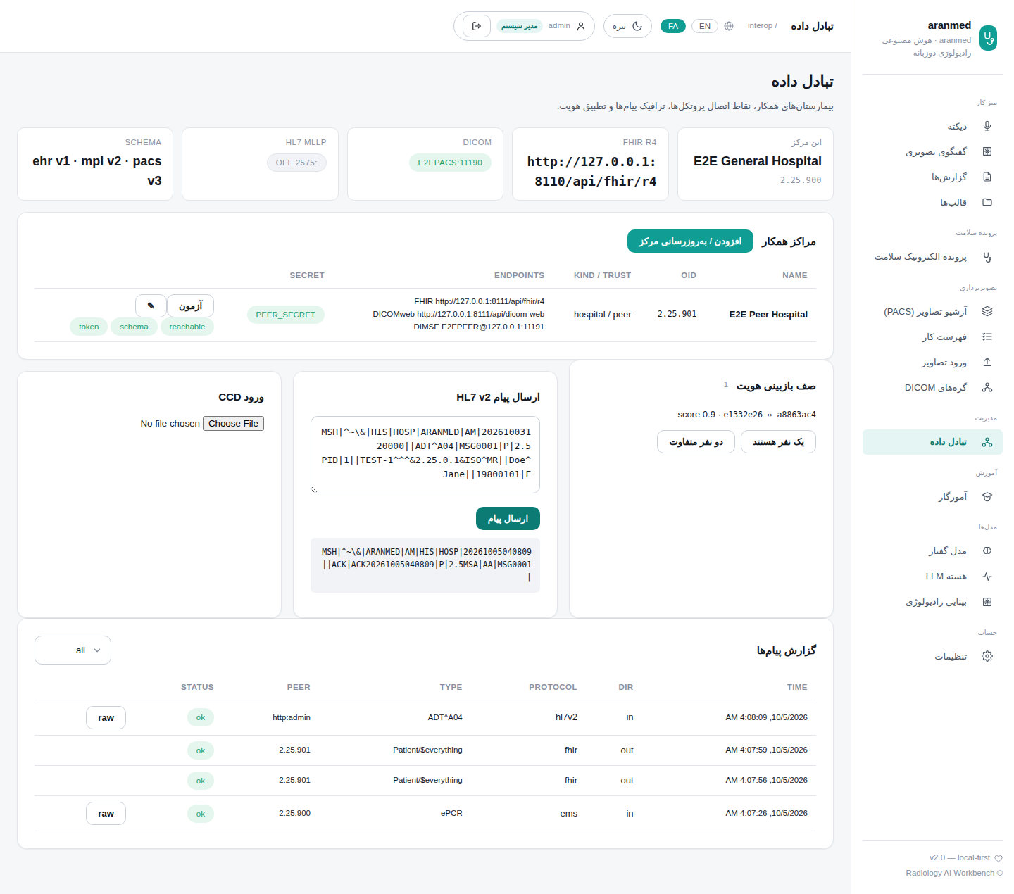
شکل ۳۵: مدیریت تبادل داده

آزمون‌ها
آنچه بررسی می‌کند | آزمون | نتیجه
FHIR R4: ایجاد/خواندن/به‌روزرسانی/حذف، جستجو، تاریخچه، تراکنش، $everything، $match، PIXm، MHD | test_fhir_server.py  test_fhir_server_end_to_end | ✔ SQLite: موفق · ۱٫۶۲ ثانیه  ✔ PostgreSQL: موفق · ۳٫۲۹ ثانیه
HL7 v2 روی MLLP: پذیرش، درخواست، نتیجه، سند، PDQ/PIX | test_hl7_mllp.py  test_adt_orders_results_documents_queries | ✔ SQLite: موفق · ۰٫۴۸ ثانیه  ✔ PostgreSQL: موفق · ۱٫۱۸ ثانیه
چند پیام HL7 روی یک اتصال | test_hl7_mllp.py  test_mllp_multiple_messages_one_connection | ✔ SQLite: موفق · ۰٫۱۰ ثانیه  ✔ PostgreSQL: موفق · ۰٫۲۸ ثانیه
خروجی و ورود C-CDA | test_cda_ems.py  test_ccd_export_and_import | ✔ SQLite: موفق · ۱٫۰۵ ثانیه  ✔ PostgreSQL: موفق · ۱٫۹۳ ثانیه
فهرست اصلی بیماران: تطبیق، پیوند، بازبینی | test_mpi_facilities.py  test_mpi_identity_lifecycle | ✔ SQLite: موفق · ۰٫۴۸ ثانیه  ✔ PostgreSQL: موفق · ۰٫۸۷ ثانیه
ادغام بیمار همه پایگاه‌ها را به‌روز می‌کند | test_mpi_facilities.py  test_mpi_merge_runs_hooks_and_is_idempotent | ✔ SQLite: موفق · ۰٫۳۵ ثانیه  ✔ PostgreSQL: موفق · ۰٫۶۲ ثانیه
مشخصات بیمار در ذخیره‌سازی رمزنگاری می‌شود | test_mpi_facilities.py  test_mpi_demographics_encrypted_at_rest | ✔ SQLite: موفق · ۰٫۳۲ ثانیه  ✔ PostgreSQL: موفق · ۰٫۵۳ ثانیه
مدیریت ثبت مراکز درمانی | test_mpi_facilities.py  test_facility_registry_admin_flow | ✔ SQLite: موفق · ۰٫۳۴ ثانیه  ✔ PostgreSQL: موفق · ۰٫۶۴ ثانیه
اعلام قابلیت‌ها، هویت و نسخه طرح‌واره | test_mpi_facilities.py  test_capabilities_reports_identity_and_schema | ✔ SQLite: موفق · ۰٫۰۹ ثانیه  ✔ PostgreSQL: موفق · ۰٫۲۷ ثانیه
مرورگر: آزمون همتا، پیام HL7، گزارش پیام‌ها | clinical.spec.js  interop admin: peer test, HL7 message, message log | ✔ Playwright: موفق · ۱٫۰۷ ثانیه

۱۳. آموزش، مدل‌ها، تنظیمات و ظاهر
بخش آموزش پرسش، مورد بالینی، آزمون آزمایشی و توضیح مفاهیم تولید می‌کند. صفحات مدل نشان می‌دهند هر نقش را کدام مدل از رجیستری انجام می‌دهد. تنظیمات شامل پوسته و زبان است و مدیران کاربران را مدیریت می‌کنند. کل رابط کاربری به انگلیسی و فارسی (راست‌به‌چپ) و با پوسته روشن یا تیره کار می‌کند.

صفحات
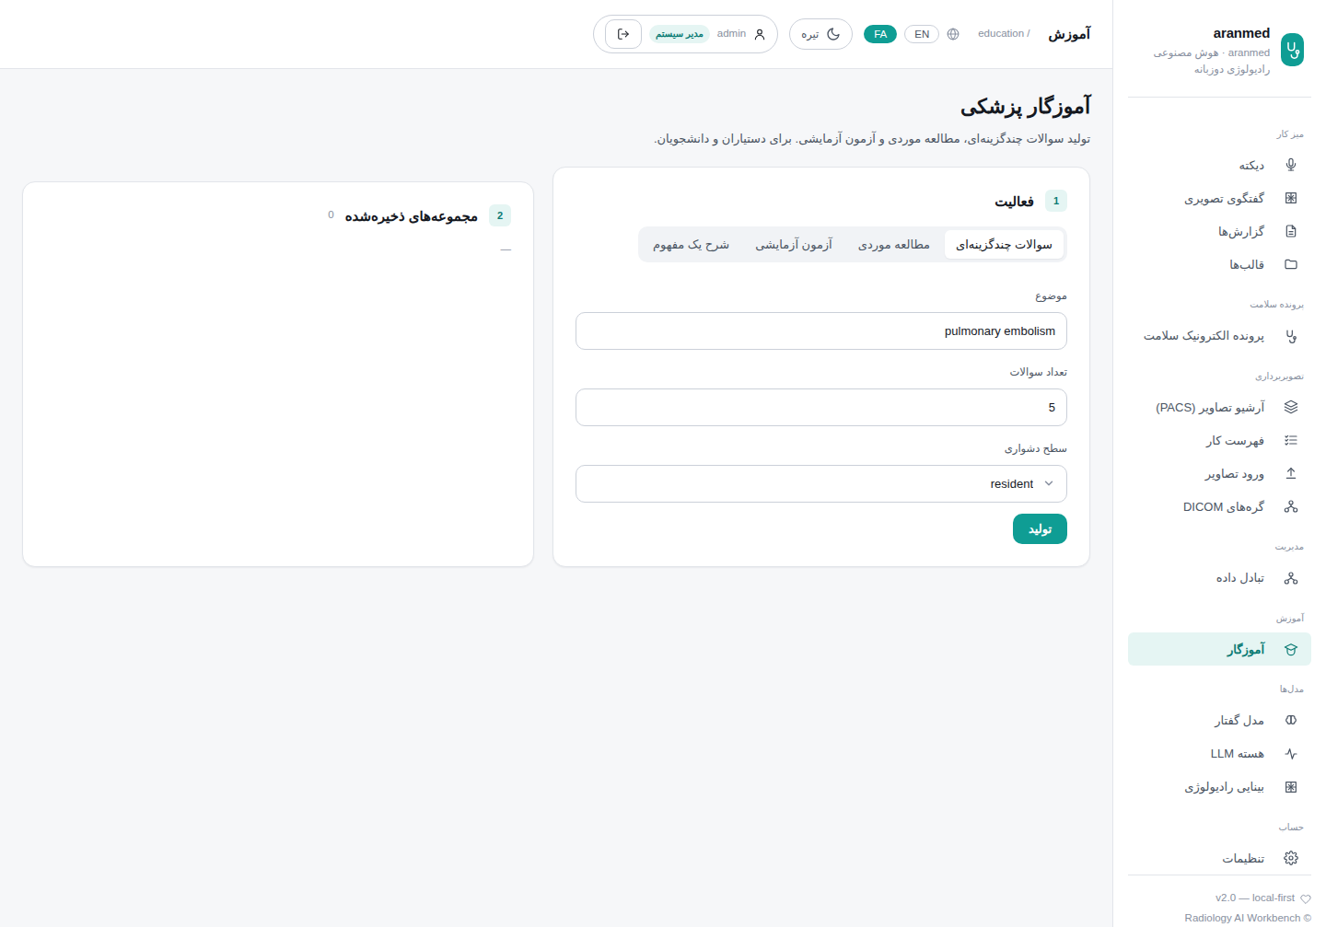
شکل ۳۶: آموزش
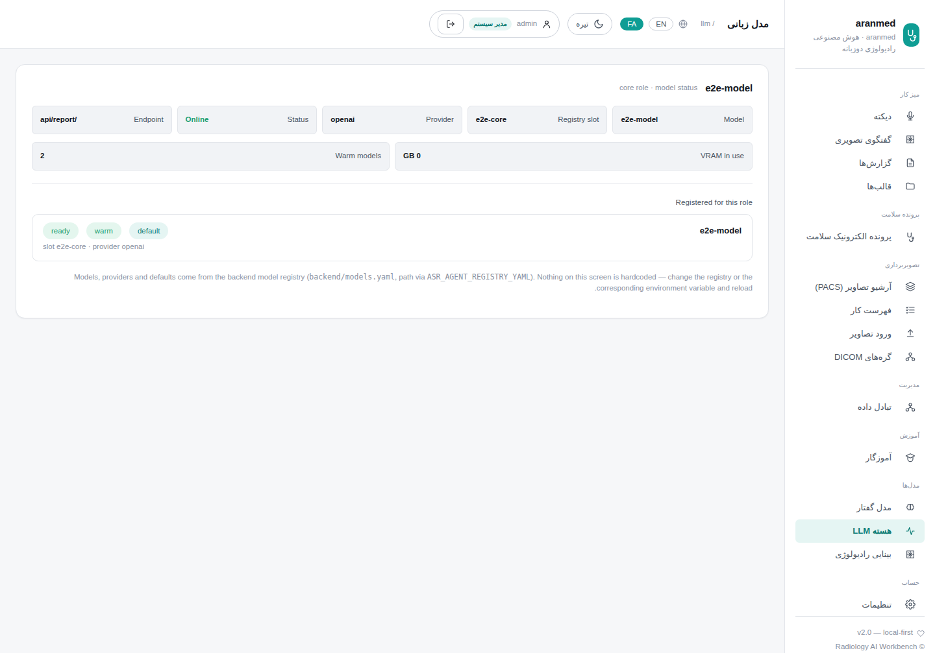
شکل ۳۷: صفحه مدل زبانی
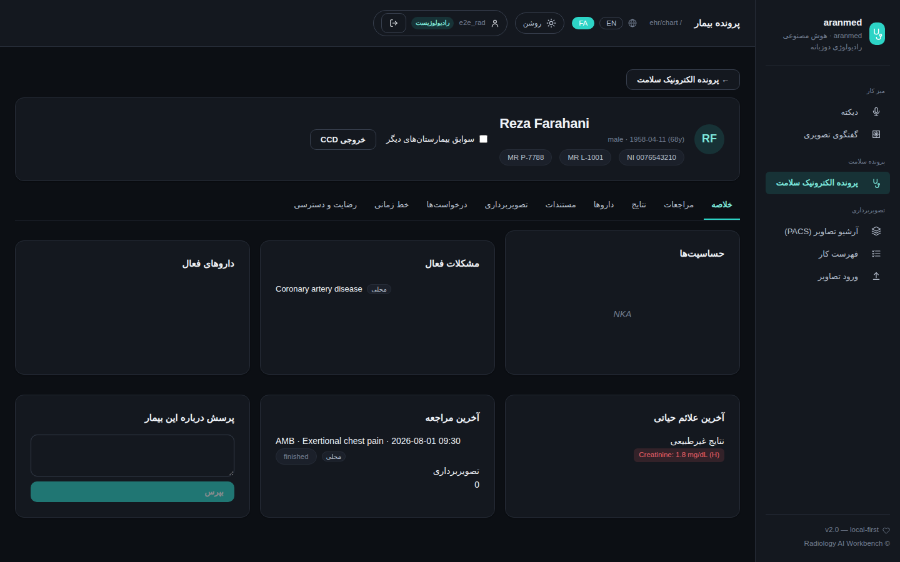
شکل ۳۸: پرونده با پوسته تیره

آزمون‌ها
آنچه بررسی می‌کند | آزمون | نتیجه
آموزش، پرسش تولید و ذخیره می‌کند | test_auth_db_api.py  test_education_mcq_creates_quiz | ✔ SQLite: موفق · ۰٫۱۹ ثانیه  ✔ PostgreSQL: موفق · ۰٫۳۸ ثانیه
آموزش، مفهوم را توضیح می‌دهد | test_auth_db_api.py  test_education_explain | ✔ SQLite: موفق · ۰٫۱۹ ثانیه  ✔ PostgreSQL: موفق · ۰٫۳۲ ثانیه
رجیستری مدل، ارائه‌دهندگان را فهرست می‌کند | test_registry.py  test_registry_lists_providers | ✔ SQLite: موفق · ۰٫۰۳ ثانیه  ✔ PostgreSQL: موفق · ۰٫۱۸ ثانیه
مدل‌ها بر حسب نیاز بارگذاری می‌شوند | test_registry.py  test_registry_get_text_loads_lazily | ✔ SQLite: موفق · ۰٫۰۲ ثانیه  ✔ PostgreSQL: موفق · ۰٫۱۸ ثانیه
بودجه حافظه رعایت می‌شود | test_registry.py  test_registry_lru_evicts_when_over_budget | ✔ SQLite: موفق · ۰٫۰۳ ثانیه  ✔ PostgreSQL: موفق · ۰٫۱۷ ثانیه

۱۴. پشتیبانی از پروتکل‌ها
استاندارد | دامنه
DICOM DIMSE | C-ECHO، C-STORE (همه کلاس‌ها و نحوها و کلاس‌های اختصاصی)، C-FIND/C-MOVE/C-GET، فهرست کار، MPPS، تعهد ذخیره‌سازی، TLS دوطرفه، تبدیل فرمت
DICOMweb | QIDO-RS، WADO-RS (فراداده، فریم با تبدیل، تصویر، بندانگشتی، داده حجیم)، STOW-RS، WADO-URI، گزارش ساخت‌یافته/PDF/ویدیو
Transfer syntaxes | Implicit/Explicit LE، Big Endian، Deflate، RLE، JPEG پایه/گسترده/بدون اتلاف، JPEG-LS، JPEG 2000، ویدیو MPEG-2/H.264/HEVC
HL7 v2 (MLLP) | ADT A01 تا A40، ORM/OMI/OMG، ORU، MDM، VXU، QBP Q22/Q23 (PDQ/PIX)، ACK
FHIR R4 | ایجاد/خواندن/به‌روزرسانی/حذف، جستجو، تاریخچه، تراکنش، $everything، $summary، $match، $ihe-pix، MHD؛ ۱۶ نوع منبع؛ اعتبارسنجی با R4B
C-CDA R2.1 | خروجی و ورود CCD
NEMSIS v3.5 | گزارش پیش از رسیدن اورژانس (XML، JSON) و بسته‌های FHIR
IHE | PDQ/PDQm، PIX/PIXm، MHD، فدراسیون به سبک XCPD/XCA، رسانه PDI (DICOMDIR)

۱۵. سایر آزمون‌های خودکار
سایر مجموعه‌ها تنظیمات تشخیص گفتار، عامل هوشمند، بازیابی MedRAG و موتور قواعد بالینی را پوشش می‌دهند. آزمون‌های «زنده» به سرور مدل واقعی نیاز دارند و در این محیط اجرا نشده‌اند.
فایل آزمون | آزمون‌ها | موفق | ناموفق | رد شده
medrag/test_artifact_pilot_eval.py | ۷ | ۷ | ۰ | ۰
medrag/test_colbert_selfrag.py | ۶ | ۶ | ۰ | ۰
medrag/test_documents.py | ۳ | ۳ | ۰ | ۰
medrag/test_embed_resume.py | ۱ | ۱ | ۰ | ۰
medrag/test_index_integrity.py | ۷ | ۷ | ۰ | ۰
medrag/test_ingest.py | ۳ | ۳ | ۰ | ۰
medrag/test_ingest_integration.py | ۱ | ۱ | ۰ | ۰
medrag/test_knowledge_artifacts.py | ۲۰ | ۲۰ | ۰ | ۰
medrag/test_knowledge_mvp.py | ۹ | ۹ | ۰ | ۰
medrag/test_layout.py | ۴ | ۴ | ۰ | ۰
medrag/test_llm_client.py | ۷ | ۷ | ۰ | ۰
medrag/test_multimodal.py | ۲ | ۲ | ۰ | ۰
medrag/test_pdf_io.py | ۲ | ۲ | ۰ | ۰
medrag/test_rag_advanced.py | ۱۰ | ۱۰ | ۰ | ۰
medrag/test_rules_engine.py | ۸ | ۸ | ۰ | ۰
medrag/test_system_smoke.py | ۲ | ۲ | ۰ | ۰
test_agent.py | ۲ | ۲ | ۰ | ۰
test_code_switching.py | ۱۰ | ۱۰ | ۰ | ۰
test_code_switching_integration.py | ۱ | ۱ | ۰ | ۰
test_fabric_ehr_unification.py | ۲ | ۲ | ۰ | ۰
test_live.py | ۴ | ۰ | ۰ | ۴
test_providers.py | ۴ | ۴ | ۰ | ۰
test_real_pipeline.py | ۴ | ۰ | ۰ | ۴
test_rules_engine.py | ۴۴ | ۴۴ | ۰ | ۰
test_tools.py | ۴ | ۴ | ۰ | ۰

